**bel.ru**

**В детском саду под Белгородом произошло короткое замыкание**

Сегодня, 10:15ПроисшествияФото: пресс-служба МЧС по Белгородской области

**О происшествии в селе Прелестное Прохоровского района сообщили в региональном управлении МЧС.**

В 9:48 9 ноября в диспетчерскую службу сообщили о коротком замыкании в здании детского сада на улице Центральной в селе Прелестное Прохоровского района.

На место выехали дежурные караулы двух пожарно-спасательных частей. К счастью, короткое замыкание не привело к возгоранию в помещении детсада. Никто не пострадал.

[**https://bel.ru/news/incident/09-11-2021/v-detskom-sadu-pod-belgorodom-proizoshlo-korotkoe-zamykanie**](https://bel.ru/news/incident/09-11-2021/v-detskom-sadu-pod-belgorodom-proizoshlo-korotkoe-zamykanie)

**В Белгородской области КамАЗ перевернулся после столкновения с «четвёркой»**

Сегодня, 12:42ПроисшествияФото: ГУ МЧС России по Белгородской области

**Авария произошла утром 9 ноября в Красногвардейском районе. По информации регионального управления МЧС, в ДТП есть пострадавший.**

На трассе Белгород — Новый Оскол — Советское в Красногвардейском районе утром 9 ноября произошла авария. В районе поворота на село Весёлое столкнулись ВАЗ-21043 и КамАЗ. О ДТП в службу спасения сообщили в 10:42.

Судя по снимкам с места аварии, КамАЗ после столкновения «прилёг», а легковой автомобиль въехал в ограждение. По информации регионального управления МЧС, в ДТП есть пострадавший.

Всего на месте происшествия работали три единицы техники и десять человек — спасатели, автоинспекторы, медики.

Напомним, что 26 октября в Яковлевском горокруге КамАЗ сбил [68-летнюю женщину](https://bel.ru/news/incident/27-10-2021/pod-belgorodom-voditel-kamaza-sbil-pensionerku-na-perehode). Пешеход в момент аварии шла по нерегулируемому переходу.

На минувшей неделе в ДТП пострадали [мотоциклист и пенсионерка](https://bel.ru/news/incident/06-11-2021/mototsiklist-i-pensionerka-postradali-v-massovoy-avarii-pod-belgorodom). В ещё одном случае женщина [перепутала педали](https://bel.ru/news/incident/06-11-2021/belgorodka-pereputala-pedali-i-v-ehala-v-mashiny-i-kryltso-torgovogo-tsentra) и въехала в автомобили и крыльцо торгового центра.

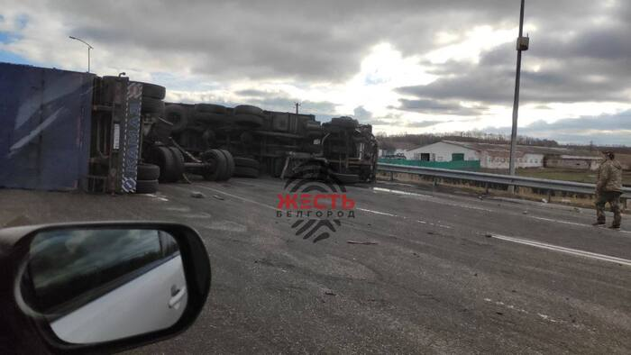

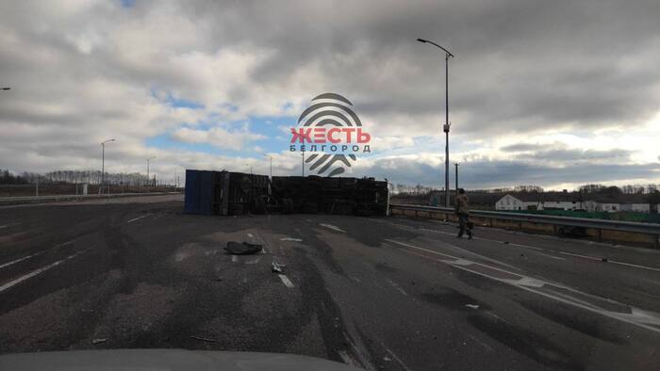

телеграм-канал «Жесть Белгород»

[**https://bel.ru/news/incident/09-11-2021/v-belgorodskoy-oblasti-kamaz-perevernulsya-posle-stolknoveniya-s-chetvyorkoy**](https://bel.ru/news/incident/09-11-2021/v-belgorodskoy-oblasti-kamaz-perevernulsya-posle-stolknoveniya-s-chetvyorkoy)

**Под Белгородом из-за не уступившего дорогу КамАЗа Citroën протаранил Lexus**

Сегодня, 15:13ПроисшествияФото: Бел.Ру

**Авария произошла в Старом Осколе. В результате ДТП женщина за рулём Citroën получила травмы, сообщают в областном УМВД.**

Накануне, 8 ноября, в 16:45 в Старом Осколе на улице Михайловской водитель грузовика не уступил дорогу иномарке, в результате чего последняя врезалась в другую элитную иномарку. Водитель Citroën получила телесные повреждения.

В тот же день в 11:05 в Старом Осколе на улице Сталеваров произошла ещё одна авария. Водитель ВАЗа слишком разогнался и не справился с управлением. Отечественное авто влетело в столб. В результате ДТП 56-летняя пассажирка автомобиля получила травмы.

Лихач в Ивнянском районе тоже не справился с управлением, выехал на обочину и перевернулся. ДТП произошло 8 ноября в 7:30 на федеральной дороге «Крым». Водитель фургона FUSO не рассчитал скорость, в результате чего получил телесные повреждения.

В этот же день произошла авария на дороге между Красной Яругой и Колотиловкой в 17:10. Водитель ВАЗа не уступил дорогу двигавшемуся по встречке другому отечественному автомобилю. В результате столкновения травмы получили трое человек. Водитель ВАЗа не пострадал.

Также 8 ноября в 21:30 в Шебекино на улице 50 лет Октября 18-летний водитель «шестёрки» не предоставил преимущество при повороте ехавшему навстречу Opel. Водитель иномарки в результате выехал на встречку и столкнулся с Huindai. В результате аварии пассажирка последнего авто получила травмы.

[**https://bel.ru/news/incident/09-11-2021/pod-belgorodom-iz-za-ne-ustupivshego-dorogu-kamaza-citro-n-protaranil-lexus**](https://bel.ru/news/incident/09-11-2021/pod-belgorodom-iz-za-ne-ustupivshego-dorogu-kamaza-citro-n-protaranil-lexus)

**В Белгородской области ожидают резкое похолодание и снег**

Сегодня, 15:22ОбществоФото: Бел.Ру

**По данным синоптиков, ночью в регионе сильно похолодает и местами выпадут зимние осадки.**

В среду, 10 ноября, над Белгородской областью будет облачно с прояснениями. Ночью при северном ветре похолодает до семи градусов мороза, а местами выпадет до 1 мм снега.

Днём ветер сменится на юго-западный, но потеплеет несильно — максимум до четырёх градусов выше нуля.

Жителям Белгорода ожидать снега не стоит. К полуночи, когда температура ещё будет плюсовой, может капнуть небольшой дождь. К утру похолодает до двух градусов ниже нуля. Днём максимально температура поднимется до +2 °С.

В Старом Осколе к вечеру вторника обещают небольшой дождь. В среду без осадков, днём — до одного градуса тепла.

В Новом Осколе ночью будет до трёх градусов мороза, днём — до двух тепла. В Валуйках такая же температура и без осадков.

[**https://bel.ru/news/society/09-11-2021/v-belgorodskoy-oblasti-ozhidayut-rezkoe-poholodanie-i-sneg**](https://bel.ru/news/society/09-11-2021/v-belgorodskoy-oblasti-ozhidayut-rezkoe-poholodanie-i-sneg)

**belnovosti.ru**

# В Белгородской области «КамАЗ» столкнулся с легковым автомобилем

**Инцидент произошел на федеральной автодороге Белгород – М4 Дон**

Как сообщает пресс-служба УМВД Белгородской области, 72-летний водитель «ВАЗ 21043» не предоставил преимущество «КамАЗу» с прицепом, которым управлял 34-летний мужчина. Грузовой автомобиль перевернулся. В результате ДТП пострадал водитель «ВАЗ 21043».

Его доставили в больницу с телесными повреждениями.

[**https://www.belnovosti.ru/novosti/107506.html**](https://www.belnovosti.ru/novosti/107506.html)

# Ночью в Белгородской области ожидается снег и резкое похолодание

Фото: pixabay.com

**В среду ожидается до 7 градусов мороза**

По прогнозу,**10 ноября** в Белгородской области будет облачно с прояснениями. Ночью выпадет небольшой снег, ветер будет северный**5–10** м/с. Днём без осадков, юго-западным ветер **5–10** м/с.

Температура воздуха ночью опустится до **2–7˚**мороза, днём от **1˚** мороза до **4˚** тепла.

В Белгороде днём ожидается от +**1** до+**3**˚. Ночью от **3** до **5**˚.

Вместе с вами готовим шапки и шарфы.

[**https://www.belnovosti.ru/novosti/107505.html**](https://www.belnovosti.ru/novosti/107505.html)

# В Белгороде пройдет техническая проверка работоспособности системы оповещения

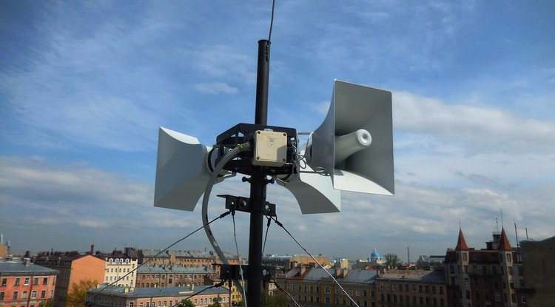Фото: peterburg2.ru

**Спасители просят не поддаваться панике**

На территории Белгорода **10 ноября**, в период с **14:00 – 15:00** состоится ежемесячная проверка работоспособности систем оповещения населения.

Проверка пройдёт по адресу: пл. Соборная, д.3 УКБ РАСЦО в режиме речь, радиоузел; ул. Конева, д. 11, МБОУ СОШ № 49; ул. Горького, д. 26а, МБОУ СОШ № 13

Спасатели города просят сохранять спокойствие, не поддаваться панике и заниматься своими повседневными делами.

По всем возникающим вопросам звоните в Единую дежурно-диспетчерскую службу по телефону – «**112**».

[**https://www.belnovosti.ru/107481.html**](https://www.belnovosti.ru/107481.html)

**bel.kp.ru**

**В Белгородской области ожидается первый снег**

Ночью 10 ноября будет до семи градусов мороза

Жители Белгородской области почувствуют приближение зимы. В регионе продолжает холодать. В среду, 10 ноября, будет облачно, с прояснениями. Ночью местами ожидается небольшой снег. Днем осадков не предвидится.

Ночью ветер будет дуть северный, днем - юго-западный. Его порывы составят пять-десять метров в секунду. Ночью ожидается от двух до семи градусов мороза. Днем немного потеплеет – столбики термометров поднимутся до отметки -1… +4 градуса.

В Белгороде ночью ожидается -3…-5 градусов. Днем +1…+3 градуса.

[**https://www.bel.kp.ru/online/news/4509509/**](https://www.bel.kp.ru/online/news/4509509/)

**В Белгородской области пожилой водитель легковушки столкнулся с «КамАЗом»**

Пенсионера с травмами доставили в больницу

ДТП произошло во вторник, 9 ноября, около одиннадцати часов дня в Красногвардейском районе на федеральной трассе «Белгород – М4 «Дон» - Москва – Воронеж – Ростов-на-Дону – Краснодар – Новороссийск». По предварительным данным, двигавшийся по второстепенной дороге 72-летний водитель автомобиля «ВАЗ 21043» не пропустил «КамАЗ» с прицепом под управлением 34-летнего мужчины. После столкновения грузовик перевернулся.

- В результате столкновения травмы получил водитель легкового автомобиля. Он доставлен в лечебное учреждение, - сообщили в пресс-службе УМВД России по Белгородской области.

[**https://www.bel.kp.ru/online/news/4509331/**](https://www.bel.kp.ru/online/news/4509331/)

**В Старом Осколе столкнулись «КамАЗ», «Ситроен» и «Лексус»**

В ДТП пострадала 41-летняя автомобилистка

В понедельник, 8 ноября, около пяти часов дня на улице Михайловская в Старом Осколе произошло ДТП с участием трех автомобилей. По предварительным данным, 47-летний водитель «КамАЗа» при выезде со второстепенной дороги на главную не пропустил 41-летнюю женщину на «Ситроен С4». В результате столкновения водитель легковушки наехала на стоявший «Лексус LX 570», за рулем которого находился в 47-летний мужчина.

- В результате ДТП водитель автомобиля «Ситроен» получила травмы, - прокомментировали в пресс-службе Управления МВД России по Белгородской области.

[**https://www.bel.kp.ru/online/news/4508965/**](https://www.bel.kp.ru/online/news/4508965/)

**bel.aif.ru**

# За сутки на дорогах Белгородской области в ДТП пострадали семь человек

[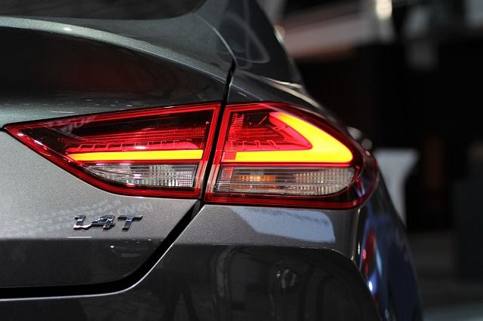](https://aif-s3.aif.ru/images/025/688/ec10521bbd367577bd599133dc7edfe7.jpg)

[pixabay.com](https://pixabay.com/)

Белгород , 9 ноября - АиФ Белгород.

В Белгородской области 8 ноября в ДТП пострадали сразу семь человек, сообщили в пресс-службе УМВД по региону.

По данным ведомства, за прошедшие сутки на территории региона произошло пять аварий. В Ивнянском районе в понедельник около 7:30 ДТП случилось на федеральной трассе М-2 «Крым». Водитель грузового фургона на большой скорости не справился с управлением. В итоге грузовик съехал на обочину, а затем опрокинулся. 49-летний водитель пострадал.

Ещё одна автомобильная авария 8 ноября произошла в Старом Осколе. Там 47-летний водитель Lada Kalina влетел в опору линии электроосвещения. В результате 56-летняя пассажирка авто получила травмы. Тем же днём в Старом Осколе на улице Михайловской водитель «КамАза» при выезде со второстепенной на главную дорогу не уступил автомобилю Citroen C4, из-за чего иномарка врезалась в припаркованный Lexus. Женщина, находившаяся за рулём Citroen, пострадала.

В Краснояружском районе вчера около 17 часов на четвёртом километре трассы «Красная Яруга – Колотиловка» в аварии пострадали сразу трое человек: 48-летняя женщина, 36-летний и 23-летний мужчины. А в городе Шебекино в ДТП получила травмы 57-летняя женщина.

[**https://bel.aif.ru/incidents/dtp/za\_sutki\_na\_dorogah\_belgorodskoy\_oblasti\_v\_dtp\_postradali\_sem\_chelovek**](https://bel.aif.ru/incidents/dtp/za_sutki_na_dorogah_belgorodskoy_oblasti_v_dtp_postradali_sem_chelovek)

# В Белгороде из-за неосторожного курения начался пожар

[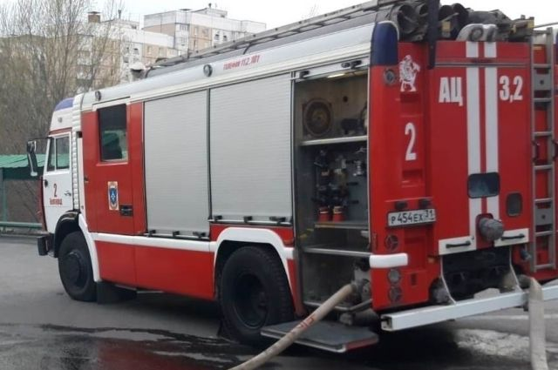](https://aif-s3.aif.ru/images/025/691/06ef6a07370d03488377f8aa97f50676.jpg)

[ГУ МЧС по Белгородской области](http://www.31.mchs.gov.ru/)

Белгород , 9 ноября - АиФ Белгород.

В Белгороде загорелся дом на улице Везельская во вторник ночью, 9 ноября, сообщает пресс-служба МЧС по региону. Причиной пожара стало неосторожное курение.

Огонь повредил веранду дома на площадки три квадратных метра и кровлю на площадки пять квадратных метров. Также в коридоре дома были закопчены стены и потолок на площади шесть квадратных метров.

[**https://bel.aif.ru/incidents/chp/v\_belgorode\_iz-za\_neostorozhnogo\_kureniya\_nachalsya\_pozhar**](https://bel.aif.ru/incidents/chp/v_belgorode_iz-za_neostorozhnogo_kureniya_nachalsya_pozhar)

**belgorod.bezformata.com**

# Пoжары минувшей недели в нежилых помещенияx

[[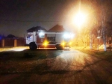](https://31.mchs.gov.ru/uploads/resize_cache/news/2021-11-09/pozhary-minuvshey-nedeli-v-nezhilyh-pomeshcheniyax_16364465791276364572__2000x2000.jpg)](https://31.mchs.gov.ru/uploads/resize_cache/news/2021-11-09/pozhary-minuvshey-nedeli-v-nezhilyh-pomeshcheniyax_16364465791276364572__2000x2000.jpg)

Фото: [31.mchs.gov.ru](https://31.mchs.gov.ru/)

[Скачать оригинал](https://31.mchs.gov.ru/uploads/resize_cache/news/2021-11-09/pozhary-minuvshey-nedeli-v-nezhilyh-pomeshcheniyax_16364465791276364572__2000x2000.jpg)

На пожар часто смотрят как на неизбежное стихийное бедствие. Но это не так. Пожар можно не допустить, если осторожно обращаться с огнем, не нарушая правил безопасности. Как показывает практика, в основном несчастья происходят из-за халатности людей. Нередко в огне гибнут сами виновники [пожаров](https://belgorod.bezformata.com/word/pozhara/2458/), их родственники, соседи. Так, за прошедшую неделю в регионе зарегистрировано 18 пожара в нежилых помещениях, погиб один человек.

Так, например, 04 ноября в 01 час 07 минут поступило сообщение о пожаре в металлическом [вагончике](https://belgorod.bezformata.com/word/vagonchik/15985/) в поселке Северный. К месту происшествия убыли дежурные караулы пожарно-спасательной части № 4 и специализированной пожарно-спасательной части. В результате пожара вагончик был уничтожен полностью огнем. К сожалению, в результате пожара погиб собственник – мужчина 1958 года рождения. По предварительным данным, причиной пожара стал недостаток конструкции и изготовления электрооборудования. Пожар был ликвидирован в 01 час 38 минут.

В этот же день, в 03 часа 57 минут, на пульт Единой дежурно-диспетчерской службы поступило сообщение о загорании гаража в селе Казанка Корочанского района. В результате происшествия огонь повредил кровлю на площади 10 метров квадратных. Для ликвидации происшествия привлекался дежурный караул пожарно-спасательной части № 25 и добровольная пожарная команда села Бехтеевка. Предполагаемая причина пожара - нарушение правил монтажа электрооборудования. Пожар был ликвидирован в 04 часа 18 минут.

В 13 часов 36 минут в посёлке Дубовое Белгородского района сгорел гараж. Предполагаемая причина пожара – внесенный источник зажигания. Пожар был ликвидирован в 13 часов 56 минут дежурным караулом пожарно-спасательной части № 2.

05 ноября в 13 часов 17 минут поступило сообщение о пожаре в селе Подкопаевка Корочанского района. Горел сарай, в результате происшествия огнем повреждена кровля на площади 20 метров квадратных. Предполагаемая причина пожара - нарушение правил технической эксплуатации электрооборудования. Для ликвидации пожара привлекался дежурный караул пожарно - спасательной части № 25 и добровольная пожарная команда села Бехтеевка. Пожар был ликвидирован в 13 часов 46 минут.

Спустя некоторое время, в 13 часов 24 минуты, в городе Губкин по улице Промышленная произошел пожар в металлическом вагончике, в результате чего огонь полностью его уничтожил. Предполагаемая причина пожара - нарушение правил монтажа электрооборудования. Для ликвидации пожара привлекались дежурные караулы пожарно-спасательных частей № 8 и № 42. Пожар был ликвидирован в 13 часов 37 минут.

Звонок о возгорании в неэксплуатируемом строении в селе Кривцово Яковлевского городского округа поступил в Службу спасения в 17 часов 55 минут. В результате происшествия огонь уничтожил бесхозный сарай полностью. По предварительной версии, причиной пожара стал внесенный источник зажигания. Для ликвидации возгорания привлекался дежурный караул пожарно-спасательной части № 45. Пожар был ликвидирован в 18 часов 30 минут.

В этот же день, в 20 часов 44 минуты, поступило сообщение о пожаре в надворной постройке в поселке Дубовое. Горел сарай, гараж и баня под одной кровлей. В результате происшествия огонь повредил потолочное перекрытие бани на площади 20 метров квадратных. Предполагаемая причина пожара - нарушение правил пожарной безопасности при эксплуатации печей и дымоходов. Пожар был ликвидирован в 21 час 20 минут дежурными караулами пожарно-спасательных частей №2, № 4 и специализированной пожарно-спасательной частью.

06 ноября в 02 часа 11 минут поступил звонок о пожаре в селе Федосеевка Старооскольского городского округа. Горела баня, в результате происшествия огонь повредил парильное помещение на площади 4 метров квадратных, а также закоптил стены и потолок по всей площади. К пожару, по предварительной версии, могло привести нарушение правил пожарной безопасности при эксплуатации печей и дымоходов. Пожар был ликвидирован в 02 часа 40 минут. Для ликвидации пожара привлекались дежурные караулы пожарно-спасательной части № 7 и муниципальной пожарно-спасательной части № 89.

В 20 часов 43 минуты на телефон Единой дежурно-диспетчерской службы поступило сообщение о пожаре в сарае в городе Валуйки. В результате случившегося огонь повредил хозяйственную постройку на площади 16 метров квадратных. Предполагаемая причина пожара – нарушение правил технической эксплуатации электрооборудования. Пожар был ликвидирован в 21 час 10 минут дежурным караулом пожарно-спасательной части № 18.

07 ноября в 02 часа 46 минут горела баня в городе Старый Оскол по улице Тенистая. В результате пожара огонь повредил кровлю на площади 2 метров квадратных. Предполагаемая причина пожара – неправильное устройство и неисправность отопительных печей и дымоходов. Пожар ликвидирован в 03 часа 01 минуту дежурными караулами пожарно-спасательной части № 7 и муниципальной пожарно-спасательной части № 59.

В 09 часов 56 минут в селе Мясоедово Белгородского района загорелся строительный вагончик. В результате случившегося огонь повредил потолок на площади 1 метра квадратного. Вероятная причина пожара - неправильное устройство и неисправность отопительных печей и дымоходов. Пожар был ликвидирован до прибытия дежурного караула специализированной пожарно-спасательной части.

В 11 часов 42 минуты в городе Белгород по проспекту Богдана Хмельницкого произошел пожар в троллейбусе «[АКСМ 42003](https://belgorod.bezformata.com/word/aksm-42003/13599832/)». В результате происшествия огнем была повреждена панель приборов на площади 1,5 квадратных метра. К пожару, по предварительной версии, могла привести неисправность систем, механизмов и узлов транспортного средства. Пожар был ликвидирован в 11 часов 56 минут. Для ликвидации пожара привлекался дежурный караул пожарно-спасательной части № 1.

В 13 часов 19 минут на телефон Единой дежурно-диспетчерской службы поступило сообщение о пожаре в бане в селе Крапивное Яковлевского городского округа. В результате случившегося огонь повредил внутреннюю деревянную отделку на площади 5 метров квадратных. Предполагаемая причина пожара – нарушение правил эксплуатации печного оборудования. Пожар был ликвидирован в 13 часов 45 минут. Для ликвидации пожара привлекались дежурные караулы пожарно-спасательных частей № 36 и № 40.

Уважаемые жители и гости региона! Главное управление МЧС России по Белгородской области обращается с убедительной просьбой соблюдать все требования пожарной безопасности: не перегружать электропроводку, не использовать неисправные электроприборы, не курить в помещении.

В случае происшествия звоните в Службу спасения по телефону «[112](https://belgorod.bezformata.com/word/112/104016/)».

В информации указаны предполагаемые причины пожаров. В соответствии со ст.144 «[Порядок рассмотрения сообщения о преступлении](https://belgorod.bezformata.com/word/poryadok-rassmotreniya-soobsheniya-o-prestuplenii/340450/)» Уголовно-процессуального кодекса РФ от 18.12.2001г. органы дознания вправе продлить рассмотрение причин пожара до 10 суток.

[**https://belgorod.bezformata.com/listnews/minuvshey-nedeli-v-nezhilih-pomesheniyax/99348403/**](https://belgorod.bezformata.com/listnews/minuvshey-nedeli-v-nezhilih-pomesheniyax/99348403/)

# 7 взрывоопасных находок уничтожено в регионе за минувшие сутки

[[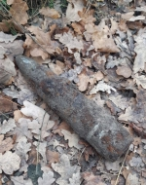](https://31.mchs.gov.ru/uploads/resize_cache/news/2021-11-09/7-vzryvoopasnyh-nahodok-unichtozheno-v-regione-za-minuvshie-sutki_1636446159947103128__2000x2000.jpg)](https://31.mchs.gov.ru/uploads/resize_cache/news/2021-11-09/7-vzryvoopasnyh-nahodok-unichtozheno-v-regione-za-minuvshie-sutki_1636446159947103128__2000x2000.jpg)

Фото: [31.mchs.gov.ru](https://31.mchs.gov.ru/)

[Скачать оригинал](https://31.mchs.gov.ru/uploads/resize_cache/news/2021-11-09/7-vzryvoopasnyh-nahodok-unichtozheno-v-regione-za-minuvshie-sutki_1636446159947103128__2000x2000.jpg)

Ежедневно в Единую службу спасения поступают сигналы об обнаружении [взрывоопасных](https://belgorod.bezformata.com/word/vzrivoopasnij/14534/) предметов – жители области, [прогуливаясь](https://belgorod.bezformata.com/word/progulivayas/24431/) по лесным тропинкам, работая в огороде, а также на месте строительства новых зданий и сооружений находят боеприпасы военных лет. Так, накануне взрывотехникам области поступило 6 заявок об обнаружении взрывоопасных предметов.

Так, 8 ноября в городе Старый Оскол грибниками в лесополосе был обнаружен артиллерийский снаряд 76 мм. В селе Замостье Корочанского района охотник обнаружил в поле гранату РГД-33. В селе Ниновка Новооскольского городского округа грибниками в лесополосе был обнаружен артиллерийский снаряд 122 мм. А в селе Крутой Лог Белгородского района дачник в лесопосадке обнаружил артиллерийский снаряд 105 мм.

Еще один артиллерийский снаряд был найден в селе Сажное Яковлевского городского округа местными жителями при проведении сельскохозяйственных работ.

Также при проведении сельскохозяйственных работ в поле в селе Терновка Яковлевского городского округа местные жители обнаружили две минометные мина 82 мм.

Все снаряды времён Великой Отечественной войны были изъяты и перевезены в безопасное место для последующей ликвидации взрывотехниками Белгородской области.

При обнаружении взрывоопасных предметов категорически запрещается предпринимать любые действия с ними. Этим вы сохраните свою жизнь и поможете предотвратить несчастный случай. Необходимо не допускать самим и удерживать других от нарушения правил поведения при обнаружении взрывоопасных предметов.

При обнаружении ВОП категорически запрещается:

- наносить удары (ударять по корпусу, а также один боеприпас о другой);

- прикасаться, поднимать, переносить или перекатывать с места на место;

- закапывать в землю или бросать в водоём;

- предпринимать попытки к разборке или распиливанию, бросать в костёр или разводить огонь вблизи него.

[**https://belgorod.bezformata.com/listnews/vzrivoopasnih-nahodok-unichtozheno/99348417/**](https://belgorod.bezformata.com/listnews/vzrivoopasnih-nahodok-unichtozheno/99348417/)

# В Белгороде за минувшие сутки ликвидировано два пожара

[[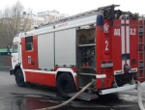](https://31.mchs.gov.ru/uploads/resize_cache/news/2021-11-09/v-belgorode-za-minuvshie-sutki-likvidirovano-dva-pozhara_16364445801162355553__2000x2000.jpg)](https://31.mchs.gov.ru/uploads/resize_cache/news/2021-11-09/v-belgorode-za-minuvshie-sutki-likvidirovano-dva-pozhara_16364445801162355553__2000x2000.jpg)

Фото: [31.mchs.gov.ru](https://31.mchs.gov.ru/)

[Скачать оригинал](https://31.mchs.gov.ru/uploads/resize_cache/news/2021-11-09/v-belgorode-za-minuvshie-sutki-likvidirovano-dva-pozhara_16364445801162355553__2000x2000.jpg)

За минувшие сутки в областном центре было ликвидировано два пожара, гибели и [травмирования](https://belgorod.bezformata.com/word/travmirovaniya/15416/" \o "травмирования) людей на них не было допущено.

Так, 08 ноября в 10 часов 34 минуты поступило сообщение о пожаре в 10-этажном одноподъездном жилом доме, находящемся на улице Губкина в Белгороде. Незамедлительно на ликвидацию пожара были направлены дежурные караулы пожарно-спасательной части № 2 и специализированной пожарно-спасательной части. В результате пожара огнем были повреждены электрические щитки на лестничных площадках 4, 5, 6, 7 этажей. По предварительной версии, причиной пожара стало нарушение правил технической эксплуатации и выбора аппарата защиты электрических сетей.

В ночь на 09 ноября, в 00 часов 15 минут, поступило сообщение о пожаре в жилом доме в Белгороде на улице Везельская. Огнем в результате происшествия были повреждены веранда на площади 3 квадратных метров и кровля дома на площади 5 квадратных метров, а также были закопчены стены и потолок в коридоре на площади 6 квадратных метров. Причиной пожара, по предварительным данным, стала неосторожность при курении. Для ликвидации пожара привлекались дежурные караулы пожарно-спасательной части № 1 и специализированной пожарно-спасательной части.

Главное управление МЧС России по Белгородской области напоминает: в случае происшествия звоните по Единому телефону пожарных и спасателей «[101](https://belgorod.bezformata.com/word/101/856245/)» или Единому номеру вызова экстренных оперативных служб «[112](https://belgorod.bezformata.com/word/112/104016/)». Единый «телефон доверия» Главного управления МЧС России по Белгородской области – 8 (4722) 39-99-99.

В информации за минувшие сутки указаны предполагаемые причины [пожаров](https://belgorod.bezformata.com/word/pozhara/2458/). В соответствии со ст.144 «[Порядок рассмотрения сообщения о преступлении](https://belgorod.bezformata.com/word/poryadok-rassmotreniya-soobsheniya-o-prestuplenii/340450/)» Уголовно-процессуального кодекса РФ от 18.12.2001г. органы дознания вправе продлить рассмотрение причин пожара до 10 суток.

[**https://belgorod.bezformata.com/listnews/sutki-likvidirovano-dva-pozhara/99348425/**](https://belgorod.bezformata.com/listnews/sutki-likvidirovano-dva-pozhara/99348425/)

# Инспекторы ГИМС призывают рыбаков к осторожности на водоемах

[[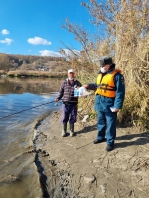](https://31.mchs.gov.ru/uploads/resize_cache/news/2021-11-09/inspektory-gims-prizyvayut-rybakov-k-ostorozhnosti-na-vodoemah_1636448487821703049__2000x2000.jpg)](https://31.mchs.gov.ru/uploads/resize_cache/news/2021-11-09/inspektory-gims-prizyvayut-rybakov-k-ostorozhnosti-na-vodoemah_1636448487821703049__2000x2000.jpg)

Фото: [31.mchs.gov.ru](https://31.mchs.gov.ru/)

[Скачать оригинал](https://31.mchs.gov.ru/uploads/resize_cache/news/2021-11-09/inspektory-gims-prizyvayut-rybakov-k-ostorozhnosti-na-vodoemah_1636448487821703049__2000x2000.jpg)

На [водоемах](https://belgorod.bezformata.com/word/vodoemam/14097/) Белгородской области инспекторы Государственной инспекции по [маломерным](https://belgorod.bezformata.com/word/malomernih/15433/) судам Главного управления МЧС России по Белгородской области ежедневно проводят рейды, в ходе которых следят за обстановкой на воде, беседуют с рыбаками о мерах безопасности, раздают памятки с информацией о том, как действовать в случае чрезвычайных ситуаций. Сегодня сотрудники МЧС России проведи рейд на реке Северский Донец.

Пребывание у воды и на водоеме в холодное время года требует соблюдения определённых правил предосторожности. Чтобы такой отдых не обернулся трагедией, рыболовам необходимо строго соблюдать правила безопасного поведения на воде. Инспекторы ГИМС напоминают, что алкоголь – главный враг на рыбалке. В состоянии алкогольного опьянения невозможно грамотно управлять лодкой. Если человек в нетрезвом состоянии окажется в холодной воде, его шансы спастись будут минимальными.

  Главное управление МЧС России по Белгородской области обращается к любителям осенней рыбалки с просьбой неукоснительно соблюдать все правила безопасности:

- запрещается выходить в осенний период на отдаленные водоемы;

- следует остерегаться заболоченных и топких мест, где можно провалиться в трясину;

- нужно знать приемы оказания первой помощи утопающим;

- рыбакам следует иметь при себе аптечку, фонарик, карту местности, а также средства оповещения о своем местонахождении;

- категорически запрещено рыбачить в нетрезвом состоянии, так как алкоголь замедляет реакцию и притупляет чувство опасности;

- родителям необходимо объяснить детям, что нельзя устраивать игры вблизи рек и озер.

  Главное управление МЧС России по Белгородской области напоминает: в случае происшествия звоните по Единому телефону пожарных и спасателей «[101](https://belgorod.bezformata.com/word/101/856245/)» или Единому номеру вызова экстренных оперативных служб «[112](https://belgorod.bezformata.com/word/112/104016/)». Единый «телефон доверия» Главного управления МЧС России по Белгородской области – 8 (4722) 39-99-99.

[**https://belgorod.bezformata.com/listnews/ribakov-k-ostorozhnosti-na-vodoemah/99352624/**](https://belgorod.bezformata.com/listnews/ribakov-k-ostorozhnosti-na-vodoemah/99352624/)

# Знание правил пожарной безопасности поможет предотвратить беду

[[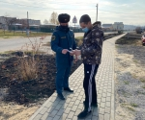](https://31.mchs.gov.ru/uploads/resize_cache/news/2021-11-09/znanie-pravil-pozharnoy-bezopasnosti-pomozhet-predotvratit-bedu_16364479581630229967__2000x2000.jpg)](https://31.mchs.gov.ru/uploads/resize_cache/news/2021-11-09/znanie-pravil-pozharnoy-bezopasnosti-pomozhet-predotvratit-bedu_16364479581630229967__2000x2000.jpg)

Фото: [31.mchs.gov.ru](https://31.mchs.gov.ru/)

[Скачать оригинал](https://31.mchs.gov.ru/uploads/resize_cache/news/2021-11-09/znanie-pravil-pozharnoy-bezopasnosti-pomozhet-predotvratit-bedu_16364479581630229967__2000x2000.jpg)

Соблюдение правил [пожарной](https://belgorod.bezformata.com/word/pozharnoj/405/) безопасности - это гарантия спокойствия за себя и своих близких. Выполнение элементарных требований безопасности позволяет не только предотвратить пожар, но и в случае его возникновения помогает максимально быстро устранить причину возгорания и не допустить дальнейшего распространения пламени.

Способность сориентироваться и принять решение в экстренной ситуации играет ключевую роль в моментах, когда на кону стоит человеческая жизнь и здоровье. Именно поэтому очень важно знать необходимые меры [предосторожности](https://belgorod.bezformata.com/word/predostorozhnosti/32929/) и последовательность действий на случай, если чрезвычайного происшествия не удалось избежать.

Поддерживать в памяти необходимые знания получается не всегда, так как в повседневной жизни человек получает огромный объем информации. Для того, чтобы помочь жителям региона усвоить необходимые знания, сотрудники управления надзорной деятельности и профилактической работы Главного управления МЧС России по Белгородской области ежедневно проводят профилактические рейды на территории нашего региона. Накануне подобное мероприятие прошло в поселке Волоконовка, где инспекторы пообщались с владельцами частных домов и квартир на тему пожарной безопасности и ответили на возникшие вопросы. Напомнив об основных мерах предосторожности и правилах поведения при пожаре, сотрудники МЧС раздали жителям информативные памятки, чтобы в случае необходимости можно было всегда освежить в памяти полученные знания:

- соблюдайте правила безопасности и поведения при пожаре;

- немедленно сообщайте о возникшем пожаре по телефону «[101](https://belgorod.bezformata.com/word/101/856245/)» или «[112](https://belgorod.bezformata.com/word/112/104016/)»;

- если очаг возгорания небольшой, воспользуйтесь огнетушителем и попытайтесь потушить пожар самостоятельно;

- при возникновении пожара не паникуйте, если помещение наполняется дымом, воспользуйтесь влажным носовым платком или рукавом, чтобы обезопасить органы дыхания;

- в случае пожара не используйте лифты, спускайтесь только по лестнице;

- не открывайте окна при возникновении возгорания;

- покидая горящие помещение, закрывайте за собой двери (не на ключ);

- держитесь подальше от горючих и легковоспламеняющихся жидкостей.

В случае происшествия звоните по Единому телефону пожарных и спасателей «**101**» или Единому номеру вызова экстренных оперативных служб «**112**». Единый «телефон доверия» Главного управления МЧС России по Белгородской области – 8 (4722) 39-99-99.

[**https://belgorod.bezformata.com/listnews/znanie-pravil-pozharnoy-bezopasnosti/99352631/**](https://belgorod.bezformata.com/listnews/znanie-pravil-pozharnoy-bezopasnosti/99352631/)

# Ночью на территории области ожидается небольшой снег, температура воздуха опуститься до 5 ˚ мороза.

[[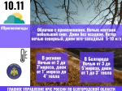](https://31.mchs.gov.ru/uploads/resize_cache/news/2021-11-09/nochyu-na-territorii-oblasti-ozhidaetsya-nebolshoy-sneg-temperatura-vozduha-opustitsya-do-5-moroza_1636459231663323673__2000x2000.jpg)](https://31.mchs.gov.ru/uploads/resize_cache/news/2021-11-09/nochyu-na-territorii-oblasti-ozhidaetsya-nebolshoy-sneg-temperatura-vozduha-opustitsya-do-5-moroza_1636459231663323673__2000x2000.jpg)

Фото: [31.mchs.gov.ru](https://31.mchs.gov.ru/)

[Скачать оригинал](https://31.mchs.gov.ru/uploads/resize_cache/news/2021-11-09/nochyu-na-territorii-oblasti-ozhidaetsya-nebolshoy-sneg-temperatura-vozduha-opustitsya-do-5-moroza_1636459231663323673__2000x2000.jpg)

По данным белгородских синоптиков, завтра, 10 ноября на территории Белгородской области облачно с [прояснениями](https://belgorod.bezformata.com/word/proyasneniyami/15966/). [Ночью](https://belgorod.bezformata.com/word/nochyu/3954/) местами небольшой снег. Днем без осадков. Ветер ночью северный, днем юго-западный 5-10 м/с.

Температура воздуха ночью 2-7˚ мороза, днем от 1 мороза до 4˚ тепла.

В Белгороде ночью 3-5˚ мороза, днем от 1 до 3˚ тепла.

Главное управление МЧС России по Белгородской области рекомендует жителям региона внимательно следить за изменениями климатической обстановки. Соблюдайте правила пожарной безопасности при эксплуатации отопительных приборов. Не используйте неисправное или поврежденное оборудование, вовремя проводите техническое обслуживание или замену поврежденной техники.

Автолюбителям необходимо соблюдать скоростной режим и правила дорожного движения. Избегайте резких маневров, заранее останавливайтесь перед светофорами и на пешеходных переходах. Своевременно осуществляйте техническое обслуживание. Перед тем как сесть за руль, проверьте работоспособность стеклоочистителей и очистите стекло и зеркала заднего вида от наледи.

**В случае чрезвычайного происшествия звоните по телефону Единой службы спасения "**[**112**](https://belgorod.bezformata.com/word/112/104016/)**" или "**[**101**](https://belgorod.bezformata.com/word/101/856245/)**", Единый телефон доверия Главного Управления МЧС России по Белгородской области – (84722) 39-99-99.**

[**https://belgorod.bezformata.com/listnews/nochyu-na-territorii-oblasti-ozhidaetsya/99359315/**](https://belgorod.bezformata.com/listnews/nochyu-na-territorii-oblasti-ozhidaetsya/99359315/)

# В Белгородской области проходит акция «Уступи дорогу помощи!»

[[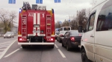](https://31.mchs.gov.ru/uploads/resize_cache/news/2021-11-09/v-belgorodskoy-oblasti-prohodit-akciya-ustupi-dorogu-pomoshchi_1636458495283322056__2000x2000.jpg)](https://31.mchs.gov.ru/uploads/resize_cache/news/2021-11-09/v-belgorodskoy-oblasti-prohodit-akciya-ustupi-dorogu-pomoshchi_1636458495283322056__2000x2000.jpg)

[[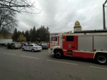](https://31.mchs.gov.ru/uploads/resize_cache/news/2021-11-09/v-belgorodskoy-oblasti-prohodit-akciya-ustupi-dorogu-pomoshchi_1636458495397191142__2000x2000.jpg)](https://31.mchs.gov.ru/uploads/resize_cache/news/2021-11-09/v-belgorodskoy-oblasti-prohodit-akciya-ustupi-dorogu-pomoshchi_1636458495397191142__2000x2000.jpg)

[[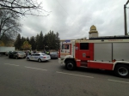](https://31.mchs.gov.ru/uploads/news/2021-11-09/v-belgorodskoy-oblasti-prohodit-akciya-ustupi-dorogu-pomoshchi_1636458495397191142.jpg)](https://31.mchs.gov.ru/uploads/news/2021-11-09/v-belgorodskoy-oblasti-prohodit-akciya-ustupi-dorogu-pomoshchi_1636458495397191142.jpg)

[[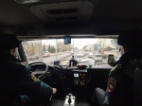](https://31.mchs.gov.ru/uploads/resize_cache/news/2021-11-09/v-belgorodskoy-oblasti-prohodit-akciya-ustupi-dorogu-pomoshchi_1636458495575685060__2000x2000.jpg)](https://31.mchs.gov.ru/uploads/resize_cache/news/2021-11-09/v-belgorodskoy-oblasti-prohodit-akciya-ustupi-dorogu-pomoshchi_1636458495575685060__2000x2000.jpg)

[[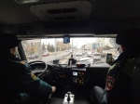](https://31.mchs.gov.ru/uploads/news/2021-11-09/v-belgorodskoy-oblasti-prohodit-akciya-ustupi-dorogu-pomoshchi_1636458495575685060.jpg)](https://31.mchs.gov.ru/uploads/news/2021-11-09/v-belgorodskoy-oblasti-prohodit-akciya-ustupi-dorogu-pomoshchi_1636458495575685060.jpg)

Фото: [31.mchs.gov.ru](https://31.mchs.gov.ru/)

[Скачать оригинал](https://31.mchs.gov.ru/uploads/resize_cache/news/2021-11-09/v-belgorodskoy-oblasti-prohodit-akciya-ustupi-dorogu-pomoshchi_1636458495283322056__2000x2000.jpg)

Сотрудники Главного управления МЧС России по Белгородской области совместно с инспекторами Управления государственной инспекции безопасности дорожного движения продолжают проводить акцию «[Уступи дорогу помощи!](https://belgorod.bezformata.com/word/ustupi-dorogu-pomoshi/3546317/)». Ее цель – донести до участников дорожного движения важность предоставления преимущества автомобилям экстренных служб с включёнными звуковыми и световыми сигналами.

Когда в Службу спасения поступает звонок с просьбой о помощи, пожарно-спасательным подразделениям необходимо в считанные минуты прибыть на место происшествия. В это время дорога каждая секунда. Но в связи с чрезмерной загруженностью городских дорог, особенно в часы пик, пожарные подразделения не редко теряют драгоценное время.

В ходе акции автомобиль пожарной охраны с включенными [проблесковыми](https://belgorod.bezformata.com/word/probleskovih/57894/) маячками и звуковым сигналом двигался по заданному маршруту, который включал улицы с интенсивным движением машин. В этот момент сотрудники ГИБДД, находясь в кабине пожарной автоцистерны, фиксировали все факты непредоставления преимущества со стороны участников движения.

Как показал рейд, не все водители, к сожалению, считают своим долгом уступать [дорогу](https://belgorod.bezformata.com/word/dorog/444/) спешащему на вызов спецавтомобилю.

В ходе акции сотрудниками ГИБДД было остановлено несколько водителей, которые нарушили Правила дорожного движения, не уступив дорогу для обеспечения беспрепятственного проезда транспортного средства с включенными проблесковыми маячками и звуковым сигналом.

За несоблюдение правил в отношении водителей были составлены административные материалы по статье 12.17 части 2 Кодекса Российской Федерации об административных правонарушениях, также с ними провели профилактические беседы о необходимости пропуска спецтранспорта.

Сотрудники Главного управления МЧС России по Белгородской области напоминают правила дорожного движения, касающиеся проезда и следования пожарной техники:

- при приближении транспортного средства, движущегося с включенными спецсигналами, немедленно уступите ему дорогу для беспрепятственного проезда;

- не обгоняйте такие транспортные средства;

- приближаясь к стоящему транспортному средству с включенным проблесковым маячком синего цвета, снизите скорость, чтобы иметь возможность немедленно остановиться в случае необходимости;

- выбирая место для стоянки или парковки, не забывайте оставлять свободными места подъезда специальной техники.

Не оставайтесь равнодушными, ведь экстренный автомобиль может спешить на помощь к вашим близким!

В случае происшествия звоните по телефону Единой службы спасения «[112](https://belgorod.bezformata.com/word/112/104016/)» или «[101](https://belgorod.bezformata.com/word/101/856245/)». Единый «телефон доверия» Главного управления МЧС России по белгородской области – 8 (4722) 39-99-99.

[**https://belgorod.bezformata.com/listnews/prohodit-aktciya-ustupi-dorogu/99359338/**](https://belgorod.bezformata.com/listnews/prohodit-aktciya-ustupi-dorogu/99359338/)

**mchsrf.ru**

В Белгороде за минувшие сутки ликвидировано два пожара

За минувшие сутки в областном центре было ликвидировано два пожара, гибели и травмирования людей на них не было допущено.

Так, 08 ноября в 10 часов 34 минуты поступило сообщение о пожаре в 10-этажном одноподъездном жилом доме, находящемся на улице Губкина в Белгороде. Незамедлительно на ликвидацию пожара были направлены дежурные караулы пожарно-спасательной части № 2 и специализированной пожарно-спасательной части. В результате пожара огнем были повреждены электрические щитки на лестничных площадках 4, 5, 6, 7 этажей. По предварительной версии, причиной пожара стало нарушение правил технической эксплуатации и выбора аппарата защиты электрических сетей.

В ночь на 09 ноября, в 00 часов 15 минут, поступило сообщение о пожаре в жилом доме в Белгороде на улице Везельская. Огнем в результате происшествия были повреждены веранда на площади 3 квадратных метров и кровля дома на площади 5 квадратных метров, а также были закопчены стены и потолок в коридоре на площади 6 квадратных метров. Причиной пожара, по предварительным данным, стала неосторожность при курении. Для ликвидации пожара привлекались дежурные караулы пожарно-спасательной части № 1 и специализированной пожарно-спасательной части.

Главное управление [МЧС России по Белгородской области](http://mchsrf.ru/region/16.html) напоминает: в случае происшествия звоните по Единому телефону пожарных и спасателей «101» или Единому номеру вызова экстренных оперативных служб «112». Единый «телефон доверия» Главного управления [МЧС России по Белгородской области](http://mchsrf.ru/region/16.html) – 8 (4722) 39-99-99.

В информации за минувшие сутки указаны предполагаемые причины пожаров. В соответствии со [ст. 144](http://zakonbase.ru/upk/statja-144) «Порядок рассмотрения сообщения о преступлении» [Уголовно-процессуального кодекса РФ](http://zakonbase.ru/content/base/277891/) от 18.12.2001г. органы дознания вправе продлить рассмотрение причин пожара до 10 суток.

[**https://mchsrf.ru/news/751337-v-belgorode-za-minuvshie-sutki-likvidirovano-dva-pojara.html**](https://mchsrf.ru/news/751337-v-belgorode-za-minuvshie-sutki-likvidirovano-dva-pojara.html)

7 взрывоопасных находок уничтожено в регионе за минувшие сутки

Ежедневно в Единую службу спасения поступают сигналы об обнаружении взрывоопасных предметов – жители области, прогуливаясь по лесным тропинкам, работая в огороде, а также на месте строительства новых зданий и сооружений находят боеприпасы военных лет. Так, накануне взрывотехникам области поступило 6 заявок об обнаружении взрывоопасных предметов.

Так, 8 ноября в городе Старый Оскол грибниками в лесополосе был обнаружен артиллерийский снаряд 76 мм. В селе Замостье Корочанского района охотник обнаружил в поле гранату РГД-33. В селе Ниновка Новооскольского городского округа грибниками в лесополосе был обнаружен артиллерийский снаряд 122 мм. А в селе Крутой Лог Белгородского района дачник в лесопосадке обнаружил артиллерийский снаряд 105 мм.

Еще один артиллерийский снаряд был найден в селе Сажное Яковлевского городского округа местными жителями при проведении сельскохозяйственных работ.

Также при проведении сельскохозяйственных работ в поле в селе Терновка Яковлевского городского округа местные жители обнаружили две минометные мина 82 мм.

Все снаряды времён Великой Отечественной войны были изъяты и перевезены в безопасное место для последующей ликвидации взрывотехниками Белгородской области.

При обнаружении взрывоопасных предметов категорически запрещается предпринимать любые действия с ними. Этим вы сохраните свою жизнь и поможете предотвратить несчастный случай. Необходимо не допускать самим и удерживать других от нарушения правил поведения при обнаружении взрывоопасных предметов.

При обнаружении ВОП категорически запрещается:

- наносить удары (ударять по корпусу, а также один боеприпас о другой);

- прикасаться, поднимать, переносить или перекатывать с места на место;

- закапывать в землю или бросать в водоём;

- предпринимать попытки к разборке или распиливанию, бросать в костёр или разводить огонь вблизи него.

[**https://mchsrf.ru/news/751359-7-vzryivoopasnyih-nahodok-unichtojeno-v-regione-za-minuvshie-sutki.html**](https://mchsrf.ru/news/751359-7-vzryivoopasnyih-nahodok-unichtojeno-v-regione-za-minuvshie-sutki.html)

Пoжары минувшей недели в нежилых помещенияx

На пожар часто смотрят как на неизбежное стихийное бедствие. Но это не так. Пожар можно не допустить, если осторожно обращаться с огнем, не нарушая правил безопасности. Как показывает практика, в основном несчастья происходят из-за халатности людей. Нередко в огне гибнут сами виновники пожаров, их родственники, соседи. Так, за прошедшую неделю в регионе зарегистрировано 18 пожара в нежилых помещениях, погиб один человек.

Так, например, 04 ноября в 01 час 07 минут поступило сообщение о пожаре в металлическом вагончике в поселке Северный. К месту происшествия убыли дежурные караулы пожарно-спасательной части № 4 и специализированной пожарно-спасательной части. В результате пожара вагончик был уничтожен полностью огнем. К сожалению, в результате пожара погиб собственник – мужчина 1958 года рождения. По предварительным данным, причиной пожара стал недостаток конструкции и изготовления электрооборудования. Пожар был ликвидирован в 01 час 38 минут.

В этот же день, в 03 часа 57 минут, на пульт Единой дежурно-диспетчерской службы поступило сообщение о загорании гаража в селе Казанка Корочанского района. В результате происшествия огонь повредил кровлю на площади 10 метров квадратных. Для ликвидации происшествия привлекался дежурный караул пожарно-спасательной части № 25 и добровольная пожарная команда села Бехтеевка. Предполагаемая причина пожара - нарушение правил монтажа электрооборудования. Пожар был ликвидирован в 04 часа 18 минут.

В 13 часов 36 минут в посёлке Дубовое Белгородского района сгорел гараж. Предполагаемая причина пожара – внесенный источник зажигания. Пожар был ликвидирован в 13 часов 56 минут дежурным караулом пожарно-спасательной части № 2.

05 ноября в 13 часов 17 минут поступило сообщение о пожаре в селе Подкопаевка Корочанского района. Горел сарай, в результате происшествия огнем повреждена кровля на площади 20 метров квадратных. Предполагаемая причина пожара - нарушение правил технической эксплуатации электрооборудования. Для ликвидации пожара привлекался дежурный караул пожарно - спасательной части № 25 и добровольная пожарная команда села Бехтеевка. Пожар был ликвидирован в 13 часов 46 минут.

Спустя некоторое время, в 13 часов 24 минуты, в городе Губкин по улице Промышленная произошел пожар в металлическом вагончике, в результате чего огонь полностью его уничтожил. Предполагаемая причина пожара - нарушение правил монтажа электрооборудования. Для ликвидации пожара привлекались дежурные караулы пожарно-спасательных частей № 8 и № 42. Пожар был ликвидирован в 13 часов 37 минут.

Звонок о возгорании в неэксплуатируемом строении в селе Кривцово Яковлевского городского округа поступил в Службу спасения в 17 часов 55 минут. В результате происшествия огонь уничтожил бесхозный сарай полностью. По предварительной версии, причиной пожара стал внесенный источник зажигания. Для ликвидации возгорания привлекался дежурный караул пожарно-спасательной части № 45. Пожар был ликвидирован в 18 часов 30 минут.

В этот же день, в 20 часов 44 минуты, поступило сообщение о пожаре в надворной постройке в поселке Дубовое. Горел сарай, гараж и баня под одной кровлей. В результате происшествия огонь повредил потолочное перекрытие бани на площади 20 метров квадратных. Предполагаемая причина пожара - нарушение правил пожарной безопасности при эксплуатации печей и дымоходов. Пожар был ликвидирован в 21 час 20 минут дежурными караулами пожарно-спасательных частей №2, № 4 и специализированной пожарно-спасательной частью.

06 ноября в 02 часа 11 минут поступил звонок о пожаре в селе Федосеевка Старооскольского городского округа. Горела баня, в результате происшествия огонь повредил парильное помещение на площади 4 метров квадратных, а также закоптил стены и потолок по всей площади. К пожару, по предварительной версии, могло привести нарушение правил пожарной безопасности при эксплуатации печей и дымоходов. Пожар был ликвидирован в 02 часа 40 минут. Для ликвидации пожара привлекались дежурные караулы пожарно-спасательной части № 7 и муниципальной пожарно-спасательной части № 89.

В 20 часов 43 минуты на телефон Единой дежурно-диспетчерской службы поступило сообщение о пожаре в сарае в городе Валуйки. В результате случившегося огонь повредил хозяйственную постройку на площади 16 метров квадратных. Предполагаемая причина пожара – нарушение правил технической эксплуатации электрооборудования. Пожар был ликвидирован в 21 час 10 минут дежурным караулом пожарно-спасательной части № 18.

07 ноября в 02 часа 46 минут горела баня в городе Старый Оскол по улице Тенистая. В результате пожара огонь повредил кровлю на площади 2 метров квадратных. Предполагаемая причина пожара – неправильное устройство и неисправность отопительных печей и дымоходов. Пожар ликвидирован в 03 часа 01 минуту дежурными караулами пожарно-спасательной части № 7 и муниципальной пожарно-спасательной части № 59.

В 09 часов 56 минут в селе Мясоедово Белгородского района загорелся строительный вагончик. В результате случившегося огонь повредил потолок на площади 1 метра квадратного. Вероятная причина пожара - неправильное устройство и неисправность отопительных печей и дымоходов. Пожар был ликвидирован до прибытия дежурного караула специализированной пожарно-спасательной части.

В 11 часов 42 минуты в городе Белгород по проспекту Богдана Хмельницкого произошел пожар в троллейбусе «АКСМ 42003». В результате происшествия огнем была повреждена панель приборов на площади 1,5 квадратных метра. К пожару, по предварительной версии, могла привести неисправность систем, механизмов и узлов транспортного средства. Пожар был ликвидирован в 11 часов 56 минут. Для ликвидации пожара привлекался дежурный караул пожарно-спасательной части № 1.

В 13 часов 19 минут на телефон Единой дежурно-диспетчерской службы поступило сообщение о пожаре в бане в селе Крапивное Яковлевского городского округа. В результате случившегося огонь повредил внутреннюю деревянную отделку на площади 5 метров квадратных. Предполагаемая причина пожара – нарушение правил эксплуатации печного оборудования. Пожар был ликвидирован в 13 часов 45 минут. Для ликвидации пожара привлекались дежурные караулы пожарно-спасательных частей № 36 и № 40.

Уважаемые жители и гости региона! Главное управление [МЧС России по Белгородской области](http://mchsrf.ru/region/16.html) обращается с убедительной просьбой соблюдать все требования пожарной безопасности: не перегружать электропроводку, не использовать неисправные электроприборы, не курить в помещении.

В случае происшествия звоните в Службу спасения по телефону «112».

В информации указаны предполагаемые причины пожаров. В соответствии со [ст. 144](http://zakonbase.ru/upk/statja-144) «Порядок рассмотрения сообщения о преступлении» [Уголовно-процессуального кодекса РФ](http://zakonbase.ru/content/base/277891/) от 18.12.2001г. органы дознания вправе продлить рассмотрение причин пожара до 10 суток.

[**https://mchsrf.ru/news/751360-pojaryi-minuvshey-nedeli-v-nejilyih-pomescheniyax.html**](https://mchsrf.ru/news/751360-pojaryi-minuvshey-nedeli-v-nejilyih-pomescheniyax.html)

Знание правил пожарной безопасности поможет предотвратить беду

Соблюдение правил пожарной безопасности - это гарантия спокойствия за себя и своих близких. Выполнение элементарных требований безопасности позволяет не только предотвратить пожар, но и в случае его возникновения помогает максимально быстро устранить причину возгорания и не допустить дальнейшего распространения пламени.

Способность сориентироваться и принять решение в экстренной ситуации играет ключевую роль в моментах, когда на кону стоит человеческая жизнь и здоровье. Именно поэтому очень важно знать необходимые меры предосторожности и последовательность действий на случай, если чрезвычайного происшествия не удалось избежать.

Поддерживать в памяти необходимые знания получается не всегда, так как в повседневной жизни человек получает огромный объем информации. Для того, чтобы помочь жителям региона усвоить необходимые знания, сотрудники управления надзорной деятельности и профилактической работы Главного управления [МЧС России по Белгородской области](http://mchsrf.ru/region/16.html) ежедневно проводят профилактические рейды на территории нашего региона. Накануне подобное мероприятие прошло в поселке Волоконовка, где инспекторы пообщались с владельцами частных домов и квартир на тему пожарной безопасности и ответили на возникшие вопросы. Напомнив об основных мерах предосторожности и правилах поведения при пожаре, сотрудники [МЧС](http://mchsrf.ru/) раздали жителям информативные памятки, чтобы в случае необходимости можно было всегда освежить в памяти полученные знания:

- соблюдайте правила безопасности и поведения при пожаре;

- немедленно сообщайте о возникшем пожаре по телефону «101» или «112»;

- если очаг возгорания небольшой, воспользуйтесь огнетушителем и попытайтесь потушить пожар самостоятельно;

- при возникновении пожара не паникуйте, если помещение наполняется дымом, воспользуйтесь влажным носовым платком или рукавом, чтобы обезопасить органы дыхания;

- в случае пожара не используйте лифты, спускайтесь только по лестнице;

- не открывайте окна при возникновении возгорания;

- покидая горящие помещение, закрывайте за собой двери (не на ключ);

- держитесь подальше от горючих и легковоспламеняющихся жидкостей.

В случае происшествия звоните по Единому телефону пожарных и спасателей «101» или Единому номеру вызова экстренных оперативных служб «112». Единый «телефон доверия» Главного управления [МЧС России по Белгородской области](http://mchsrf.ru/region/16.html) – 8 (4722) 39-99-99.

[**https://mchsrf.ru/news/751361-znanie-pravil-pojarnoy-bezopasnosti-pomojet-predotvratit-bedu.html**](https://mchsrf.ru/news/751361-znanie-pravil-pojarnoy-bezopasnosti-pomojet-predotvratit-bedu.html)

Инспекторы ГИМС призывают рыбаков к осторожности на водоемах

На водоемах Белгородской области инспекторы Государственной инспекции по маломерным судам Главного управления [МЧС России по Белгородской области](http://mchsrf.ru/region/16.html) ежедневно проводят рейды, в ходе которых следят за обстановкой на воде, беседуют с рыбаками о мерах безопасности, раздают памятки с информацией о том, как действовать в случае чрезвычайных ситуаций. Сегодня сотрудники [МЧС России](http://mchsrf.ru/) проведи рейд на реке Северский Донец.

Пребывание у воды и на водоеме в холодное время года требует соблюдения определённых правил предосторожности. Чтобы такой отдых не обернулся трагедией, рыболовам необходимо строго соблюдать правила безопасного поведения на воде. Инспекторы ГИМС напоминают, что алкоголь – главный враг на рыбалке. В состоянии алкогольного опьянения невозможно грамотно управлять лодкой. Если человек в нетрезвом состоянии окажется в холодной воде, его шансы спастись будут минимальными.

Главное управление [МЧС России по Белгородской области](http://mchsrf.ru/region/16.html) обращается к любителям осенней рыбалки с просьбой неукоснительно соблюдать все правила безопасности:

- запрещается выходить в осенний период на отдаленные водоемы;

- следует остерегаться заболоченных и топких мест, где можно провалиться в трясину;

- нужно знать приемы оказания первой помощи утопающим;

- рыбакам следует иметь при себе аптечку, фонарик, карту местности, а также средства оповещения о своем местонахождении;

- категорически запрещено рыбачить в нетрезвом состоянии, так как алкоголь замедляет реакцию и притупляет чувство опасности;

- родителям необходимо объяснить детям, что нельзя устраивать игры вблизи рек и озер.

Главное управление [МЧС России по Белгородской области](http://mchsrf.ru/region/16.html) напоминает: в случае происшествия звоните по Единому телефону пожарных и спасателей «101» или Единому номеру вызова экстренных оперативных служб «112». Единый «телефон доверия» Главного управления [МЧС России по Белгородской области](http://mchsrf.ru/region/16.html) – 8 (4722) 39-99-99.

[**https://mchsrf.ru/news/751362-inspektoryi-gims-prizyivayut-ryibakov-k-ostorojnosti-na-vodoemah.html**](https://mchsrf.ru/news/751362-inspektoryi-gims-prizyivayut-ryibakov-k-ostorojnosti-na-vodoemah.html)

В Белгородской области проходит акция «Уступи дорогу помощи!»

Сотрудники Главного управления [МЧС России по Белгородской области](http://mchsrf.ru/region/16.html) совместно с инспекторами Управления ГИБДД продолжают проводить акцию «Уступи дорогу помощи!». Ее цель – донести до участников дорожного движения важность предоставления преимущества автомобилям экстренных служб с включёнными звуковыми и световыми сигналами.

Когда в Службу спасения поступает звонок с просьбой о помощи, пожарно-спасательным подразделениям необходимо в считанные минуты прибыть на место происшествия. В это время дорога каждая секунда. Но в связи с чрезмерной загруженностью городских дорог, особенно в часы пик, пожарные подразделения не редко теряют драгоценное время.

В ходе акции автомобиль пожарной охраны с включенными проблесковыми маячками и звуковым сигналом двигался по заданному маршруту, который включал улицы с интенсивным движением машин. В этот момент сотрудники ГИБДД, находясь в кабине пожарной автоцистерны, фиксировали все факты непредоставления преимущества со стороны участников движения.

Как показал рейд, не все водители, к сожалению, считают своим долгом уступать дорогу спешащему на вызов спецавтомобилю.

В ходе акции сотрудниками ГИБДД было остановлено несколько водителей, которые нарушили Правила дорожного движения, не уступив дорогу для обеспечения беспрепятственного проезда транспортного средства с включенными проблесковыми маячками и звуковым сигналом.

За несоблюдение правил в отношении водителей были составлены административные материалы по [ст. 12.17](http://zakonbase.ru/content/part/1448513/) части 2[Кодекса РФ об административных правонарушениях,](http://zakonbase.ru/content/base/278232/) также с ними провели профилактические беседы о необходимости пропуска спецтранспорта.

Сотрудники Главного управления [МЧС России по Белгородской области](http://mchsrf.ru/region/16.html) напоминают правила дорожного движения, касающиеся проезда и следования пожарной техники:

- при приближении транспортного средства, движущегося с включенными спецсигналами, немедленно уступите ему дорогу для беспрепятственного проезда;

- не обгоняйте такие транспортные средства;

- приближаясь к стоящему транспортному средству с включенным проблесковым маячком синего цвета, снизите скорость, чтобы иметь возможность немедленно остановиться в случае необходимости;

- выбирая место для стоянки или парковки, не забывайте оставлять свободными места подъезда специальной техники.

Не оставайтесь равнодушными, ведь экстренный автомобиль может спешить на помощь к вашим близким!

В случае происшествия звоните по телефону Единой службы спасения «112» или «101». Единый «телефон доверия» Главного управления [МЧС России](http://mchsrf.ru/) по белгородской области – 8 (4722) 39-99-99.

[**https://mchsrf.ru/news/751399-v-belgorodskoy-oblasti-prohodit-aktsiya-ustupi-dorogu-pomoschi.html**](https://mchsrf.ru/news/751399-v-belgorodskoy-oblasti-prohodit-aktsiya-ustupi-dorogu-pomoschi.html)

Ночью на территории области ожидается небольшой снег, температура воздуха опуститься до 5 ˚ мороза.

По данным белгородских синоптиков, завтра, 10 ноября на территории Белгородской области облачно с прояснениями. Ночью местами небольшой снег. Днем без осадков. Ветер ночью северный, днем юго-западный 5-10 м/с.

Температура воздуха ночью 2-7˚ мороза, днем от 1 мороза до 4˚ тепла.

В Белгороде ночью 3-5˚ мороза, днем от 1 до 3˚ тепла.

Главное управление [МЧС России по Белгородской области](http://mchsrf.ru/region/16.html) рекомендует жителям региона внимательно следить за изменениями климатической обстановки. Соблюдайте правила пожарной безопасности при эксплуатации отопительных приборов. Не используйте неисправное или поврежденное оборудование, вовремя проводите техническое обслуживание или замену поврежденной техники.

Автолюбителям необходимо соблюдать скоростной режим и правила дорожного движения. Избегайте резких маневров, заранее останавливайтесь перед светофорами и на пешеходных переходах. Своевременно осуществляйте техническое обслуживание. Перед тем как сесть за руль, проверьте работоспособность стеклоочистителей и очистите стекло и зеркала заднего вида от наледи.

В случае чрезвычайного происшествия звоните по телефону Единой службы спасения "112" или "101", Единый телефон доверия Главного Управления [МЧС России по Белгородской области](http://mchsrf.ru/region/16.html) – (84722) 39-99-99.

[**https://mchsrf.ru/news/751400-nochyu-na-territorii-oblasti-ojidaetsya-nebolshoy-sneg-temperatura-vozduha-opustitsya.html**](https://mchsrf.ru/news/751400-nochyu-na-territorii-oblasti-ojidaetsya-nebolshoy-sneg-temperatura-vozduha-opustitsya.html)

**mirbelogorya.ru**

## [В Белгороде проверили, уступают ли водители дорогу автомобилям экстренных служб](https://mirbelogorya.ru/region-news/37-belgorod/44318-v-belgorode-proverili-ustupayut-li-voditeli-dorogu-avtomobilyam-ekstrennykh-sluzhb.html)

Раздел: [Белгород](https://mirbelogorya.ru/region-news/37-belgorod.html)

Опубликовано: 09.11.2021 18:20

Автор: Юля Рожкова, Юлия Ковалевская

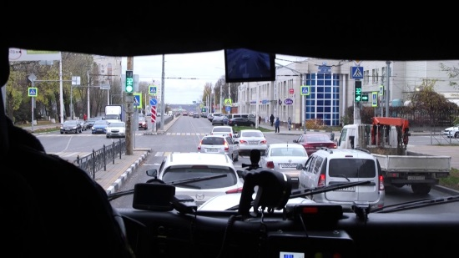Фото: Мир БелогорьяСотрудники Госавтоинспекции совместно с пожарной службой провели профилактический рейд на улицах Белгорода. Главная цель – напомнить автомобилистам, о том, что звуки сирены и проблесковые маячки на спецтранспорте включаются не просто так. Остановленные недобросовстными водителями спасатели теряют драгоценное время.

Практически ежедневно на улицах города можно увидеть спешащую на помощь машину экстренной службы с включенной сиреной. Однако дорогу автомобилям ДПС, скорой помощи или спасателям уступают далеко не все.

«Хочу напомнить водителям, что если едет пожарный автомобиль с проблесковыми маяками и со спецсигналами, дорога каждая минута, значит кому-то нужна помощь. Нужно уступить дорогу, ведь данная машина может ехать на помощь к вашим близким и родным», – сказал врио начальника службы пожаротушения ГУ МЧС России **Александр Струганов.**

А за равнодушие положено наказание. Штраф за непропуск автомобиля экстренной службы – от трёх до пяти тысяч рублей, либо лишение прав от трёх месяцев до одного года.

«С 1 января 2021 года сотрудниками отдельной роты ДПС ГИБДД УМВД России по Белгородской области в ходе проведения указанных профилактических мероприятий выявлено 69 нарушений. Хочется отметить, что по сравнению с прошлым годом количество нарушений заметно уменьшилось», – рассказал заместитель командира взвода отдельной роты ДПС ГИБДД УМВД России по белгородской области**Дмитрий Дрыгин.**

[**https://mirbelogorya.ru/region-news/37-belgorod/44318-v-belgorode-proverili-ustupayut-li-voditeli-dorogu-avtomobilyam-ekstrennykh-sluzhb.html**](https://mirbelogorya.ru/region-news/37-belgorod/44318-v-belgorode-proverili-ustupayut-li-voditeli-dorogu-avtomobilyam-ekstrennykh-sluzhb.html)

**moe-belgorod.ru**

# В Белгородскую область придут снег и морозы

Дыхание зимы почувствуется ближайшей ночью

16:18, сегодня

МОЁ! Online

[Погода](https://moe-belgorod.ru/news/41)

**[](https://moe-belgorod.ru/media_new/1/7/8/3/0/4/1/material_1108911/original_photo-thumb_1920.jpg)**

В Белгородскую область придут снег и морозы

На Белгородскую область надвигаются снег и морозы. Об этом сообщает пресс-служба регионального ГУ МЧС.

По данным источника, дыхание зимы почувствуется уже в ночь на 10 ноября. Столбики термометров опустятся до -7 градусов, местами возможен небольшой снег. Также будет дуть достаточно сильный холодный ветер.

Сотрудники МЧС просят граждан быть внимательными и осторожными. Пешеходам рекомендуют лишний раз убедиться в том, что водители видят и пропускают их, автомобилистам — отказаться от резких маневров и высоких скоростей.  
[**https://moe-belgorod.ru/news/weather/1108911**](https://moe-belgorod.ru/news/weather/1108911)

# В Белгородской области фура перевернулась после столкновения с «четверкой»

Большегруз перегородил несколько полос

13:28, сегодня

МОЁ! Online

[Происшествия](https://moe-belgorod.ru/news/1)[Я — репортёр](https://moe-belgorod.ru/nn/49)

**[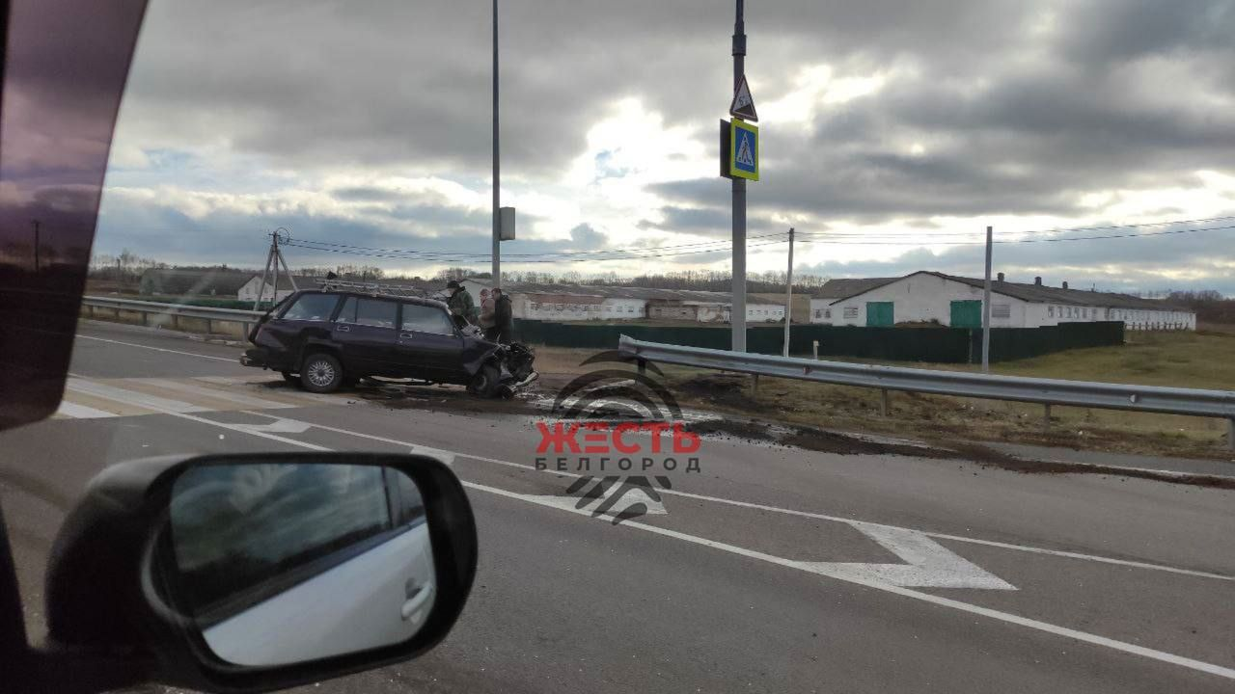](https://moe-belgorod.ru/media_new/1/7/8/2/9/7/5/material_1108868/original_photo-thumb_1920.jpg)**

В Белгородской области фура перевернулась после столкновения с «четверкой»

В Белгородской области фура перевернулась после столкновения с ВАЗом четвертой модели. Об этом сообщает телеграм-канал «Жесть Белгород».

По данным источника, авария произошла сегодня, 9 ноября, неподалеку от села Веселое Красногвардейского района. Судя по кадрам, фура перегородила сразу несколько полос — автомобилистам пришлось объезжать аварию по встречке.

Что именно произошло на этом участке, пока неизвестно. Но очевидцы утверждают, что в аварии есть пострадавшие.

[**https://moe-belgorod.ru/news/incidents/1108868**](https://moe-belgorod.ru/news/incidents/1108868)

**31.мвд.рф**

# Информация о ДТП на территории Белгородской области

Сегодня 12:59

8 ноября на территории области совершено 5 дорожно-транспортных происшествий, в результате которых 7 человек получили телесные повреждения.

**Виды ДТП:**

- столкновение – 3;

- опрокидывание-1;

- наезд на препятствие-1.

**Ивнянский район**

По предварительным данным около 07 часов 30 минут на 626 км федеральной автодороги М-2 «Крым» 49-летний водитель, управляя грузовым фургоном «FUSO CANTER FE85DJ», двигаясь со скоростью, не обеспечивающей постоянного контроля за движением транспортного средства, не справился с управлением, допустил движение по обочине с последующим опрокидыванием автомобиля. В результате ДТП водитель получил телесные повреждения.

**г. Старый Оскол**

По предварительным данным, около 11 часов 05 минут на ул.Сталеваров в районе д.№40, 47-летний водитель, управляя автомобилем «ВАЗ 11183 Калина», двигаясь со скоростью, не обеспечивающей постоянного контроля за движением транспортного средства, не справился с управлением и совершил наезд на опору линии электроосвещения. В результате ДТП 56-летняя пассажирка автомобиля  получила телесные повреждения.

По предварительным данным, около16 часов 45 минут на ул. Михайловская, в районе д.№60, 47-летний водитель, управляя автомобилем «КамАЗ» при выезде со второстепенной на главную дорогу не предоставил преимущество в движении автомобилю «Ситроен С4» под управлением 41-летней женщины, вследствие чего автомобиль «Ситроен С4» совершил наезд на стоявший автомобиль «Лексус LX 570» в присутствии 47-летнего водителя. В результате ДТП водитель автомобиля «Ситроен» получила телесные повреждения.

**Краснояружский район**

По предварительным данным, около 17 часов 10 минут на 4 км автодороги «Красная Яруга – Колотиловка» 51-летний водитель, управляя автомобилем «ВАЗ 2114», при осуществлении маневра «поворот налево» не предоставил преимущество двигавшемуся со встречного направления автомобилю «ВАЗ 217230» под управлением 36-летнего водителя. В результате ДТП 48-летняя пассажирка автомобиля «ВАЗ-2114», а также водитель автомобиля «ВАЗ 217230» и его 23-летний пассажир получили телесные повреждения.

**г. Шебекино**

По предварительным данным, около 21 часа 30 минут в районе д. №4 ул. 50 лет Октября 18-летний водитель, управляя автомобилем «ВАЗ 2106», при выполнении маневра «поворот налево» не предоставил преимущество двигавшемуся со встречного направления автомобилю «Опель Омега» под управлением 20-летнего водителя, который в результате столкновения выехал на полосу встречного движение, где совершил столкновение с автомобилем «Хендай Солярис» под управлением 21-летнего водителя. В результате ДТП 57-летняя пассажирка автомобиля «Хендай Солярис» получила телесные повреждения.

[**https://31.xn--b1aew.xn--p1ai/news/item/26837470/**](https://31.xn--b1aew.xn--p1ai/news/item/26837470/)

# В Красногвардейском районе произошло ДТП с участием легкового автомобиля и «КамАЗа»

Сегодня 16:35

По предварительным данным, сегодня около 10 часов 45 минут на 130 километре федеральной автодороги «Белгород – М4 «Дон» - Москва – Воронеж – Ростов-на-Дону – Краснодар – Новороссийск» 72-летний водитель, управляя автомобилем «ВАЗ 21043», двигаясь по второстепенной дороге, не предоставил преимущество «КамАЗу» с прицепом под управлением 34-летнего мужчины.

В результате столкновения произошло опрокидывания грузового автомобиля. В ДТП пострадал водитель автомобиля «ВАЗ 21043». Он получил телесные повреждения и был доставлен в лечебное учреждение.

[**https://31.xn--b1aew.xn--p1ai/news/item/26843563/**](https://31.xn--b1aew.xn--p1ai/news/item/26843563/)

**гибдд.рф**

## Информация о ДТП на территории Белгородской области

Ноябрь, 09  09:00

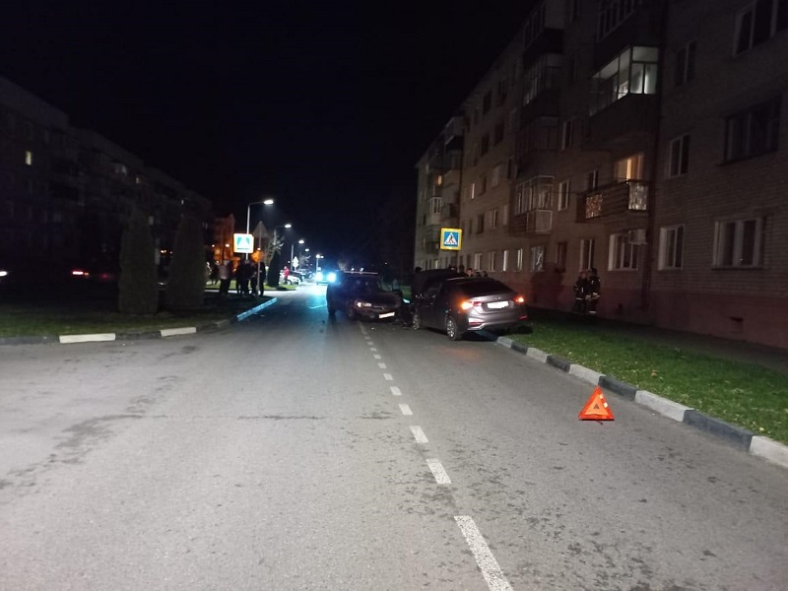

8 ноября на территории области совершено 5 дорожно-транспортных происшествий, в результате которых 7 человек получили телесные повреждения.

**Виды ДТП:**

- столкновение – 3;

- опрокидывание-1;

- наезд на препятствие-1.

**Ивнянский район**

По предварительным данным около 07 часов 30 минут на 626 км федеральной автодороги М-2 «Крым» 49-летний водитель, управляя грузовым фургоном «FUSO CANTER FE85DJ», двигаясь со скоростью, не обеспечивающей постоянного контроля за движением транспортного средства, не справился с управлением, допустил движение по обочине с последующим опрокидыванием автомобиля. В результате ДТП водитель получил телесные повреждения.

**г. Старый Оскол**

По предварительным данным, около 11 часов 05 минут на ул.Сталеваров в районе д.№40, 47-летний водитель, управляя автомобилем «ВАЗ 11183 Калина», двигаясь со скоростью, не обеспечивающей постоянного контроля за движением транспортного средства, не справился с управлением и совершил наезд на опору линии электроосвещения. В результате ДТП 56-летняя пассажирка автомобиля  получила телесные повреждения.

По предварительным данным, около16 часов 45 минут на ул. Михайловская, в районе д.№60, 47-летний водитель, управляя автомобилем «КамАЗ» при выезде со второстепенной на главную дорогу не предоставил преимущество в движении автомобилю «Ситроен С4» под управлением 41-летней женщины, вследствие чего автомобиль «Ситроен С4» совершил наезд на стоявший автомобиль «Лексус LX 570» в присутствии 47-летнего водителя. В результате ДТП водитель автомобиля «Ситроен» получила телесные повреждения.

**Краснояружский район**

По предварительным данным, около 17 часов 10 минут на 4 км автодороги «Красная Яруга – Колотиловка» 51-летний водитель, управляя автомобилем «ВАЗ 2114», при осуществлении маневра «поворот налево» не предоставил преимущество двигавшемуся со встречного направления автомобилю «ВАЗ 217230» под управлением 36-летнего водителя. В результате ДТП 48-летняя пассажирка автомобиля «ВАЗ-2114», а также водитель автомобиля «ВАЗ 217230» и его 23-летний пассажир получили телесные повреждения.

**г. Шебекино**

По предварительным данным, около 21 часа 30 минут в районе д. №4 ул. 50 лет Октября 18-летний водитель, управляя автомобилем «ВАЗ 2106», при выполнении маневра «поворот налево» не предоставил преимущество двигавшемуся со встречного направления автомобилю «Опель Омега» под управлением 20-летнего водителя, который в результате столкновения выехал на полосу встречного движение, где совершил столкновение с автомобилем «Хендай Солярис» под управлением 21-летнего водителя. В результате ДТП 57-летняя пассажирка автомобиля «Хендай Солярис» получила телесные повреждения.

## галерея

[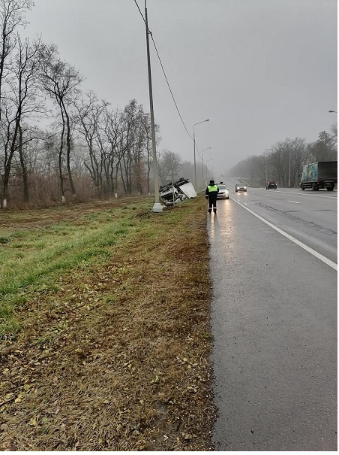](https://static.mvd.ru/upload/site34/document_images/FOTO_2(31).jpg)[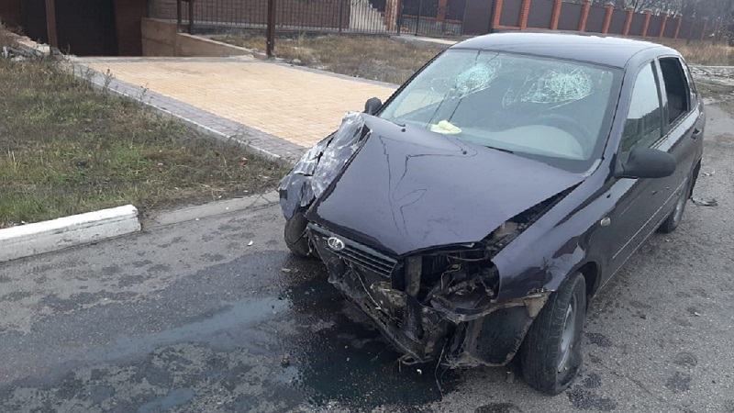](https://static.mvd.ru/upload/site34/document_images/FOTO_1(22).jpg)

[**https://xn--90adear.xn--p1ai/r/31/news/item/26831318**](https://xn--90adear.xn--p1ai/r/31/news/item/26831318)

**beladm.ru**

# ЗАВТРА, 10 НОЯБРЯ, В БЕЛГОРОДЕ ПРОВЕДУТ ПЛАНОВУЮ ПРОВЕРКУ СИСТЕМЫ ОПОВЕЩЕНИЯ НАСЕЛЕНИЯ



Уличные громкоговорители и сирены прозвучат с 14:00 до 15:00 на Соборной площади, у школы №49 на ул. Конева, 11, у школы № 13 на ул. Горького, д. 26а.

**Тематика**

Информирование населения

Обеспечение безопасности жизнедеятельности

Спасатели города просят сохранять спокойствие, заниматься своими повседневными делами.

По всем возникающим вопросам обращаться в ЕДДС, телефон 112.

[**https://www.beladm.ru/novostnaya-lenta/24351.html**](https://www.beladm.ru/novostnaya-lenta/24351.html)

**volokonadm.ru**

# ВНИМАНИЕ! ПРОВЕРКА СИСТЕМЫ ОПОВЕЩЕНИЯ!

Уважаемые жители района! 10 ноября будет проводиться ежемесячная проверка работоспособности систем оповещения Белгородской области.



В ходе проверки будут задействованы уличные громкоговорители и электромеханические сирены.

При прохождении сигнала сирены 10 ноября в период с 14:00 до 15:00 часов просьба жителей сохранять спокойствие и с пониманием отнестись к проведению проверки систем оповещения.

Единый номер вызова служб экстренного реагирования «112»

[**https://www.volokonadm.ru/press-centr/vnimanie-proverka-sistemy-opovesheniya33454/**](https://www.volokonadm.ru/press-centr/vnimanie-proverka-sistemy-opovesheniya33454/)

# МУНИЦИПАЛИТЕТАМ О МЕРАХ ПО ПОЖАРНОЙ БЕЗОПАСНОСТИ В ЗИМНИЙ ПЕРИОД.

29 октября 2021 г. в рамках проекта «Эффективное муниципальное управление» ассоциация «Совет муниципальных образований Белгородской области» провела вебинар совместно с Главным управлением МЧС России по Белгородской области, Управлением лесами Белгородской области и Белгородским региональным отделением Всероссийского добровольного пожарного общества.

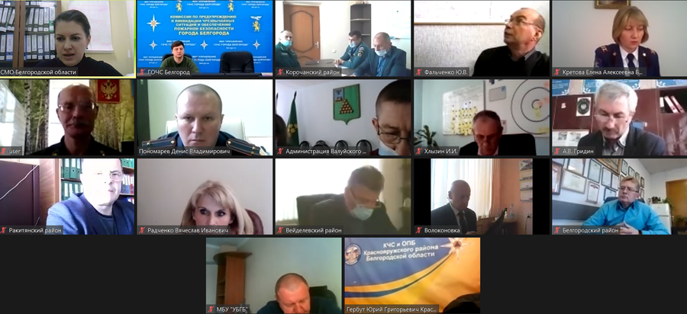

В вебинаре принимали участие порядка 40 человек, представители Совета безопасности, гражданской обороны, чрезвычайных ситуаций администраций муниципальных образований Белгородской области, районных отделений БРО ВДПО, учреждений районных лесничеств.

Вела семинар советник по юридическим вопросам ассоциации Маргарита  Подорога.

**Пономарев Денис  Владимирович**, начальник отдела организации надзорных и профилактических мероприятий управления надзорной деятельности и профилактической работы ГУ МЧС России по Белгородской области, подполковник внутренней службы выступил с информацией  по теме «Мероприятия по обеспечению безопасности в зимний период» выступил.

С рекомендациями от Управления лесами Белгородской области о своевременном и достоверном предоставлении информации о силах и средствах, паспортах готовности техники, которые могут быть привлечены для борьбы с лесными пожарами, выступил **Яковчук Вячеслав Вадимович**, начальник отдела охраны и защиты лесного фонда.

**Кретова Елена Алексеевна,** и.о. председателя совета Белгородского регионального отделения Всероссийского добровольного пожарного обществарассказала участникам вебинара о системном подходе регионального отделения ВДПО к работе с населением по пропаганде знаний в области пожарной безопасности».

Участникам вебинара рекомендовано проводить разъяснительную и пропагандистскую работу, распространять наглядную агитацию среди населения на местах. При проведении таких мероприятий, главная задача – уберечь жилье от пожаров, тем самым сохранить человеческую жизнь.

Исполнительный аппарат Ассоциации «Совет муниципальных образований Белгородской области» благодарит спикеров вебинара за участие в подготовке и проведении совместного мероприятия.

[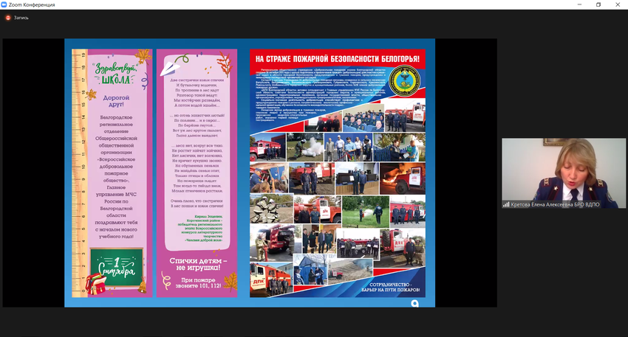](https://www.volokonadm.ru/media/cache/1c/11/1c111f9be3de22e21b20f44d92ffbbf9.png)

[**https://www.volokonadm.ru/press-centr/municipalitetam-o-merah-po-pozharnoj-bezopasnosti-/**](https://www.volokonadm.ru/press-centr/municipalitetam-o-merah-po-pozharnoj-bezopasnosti-/)

**rakitnoeadm.ru**

# ЕЖЕМЕСЯЧНАЯ ПРОВЕРКА АВТОМАТИЗИРОВАННОЙ СИСТЕМЫ ЦЕНТРАЛИЗОВАННОГО ОПОВЕЩЕНИЯ НАСЕЛЕНИЯ

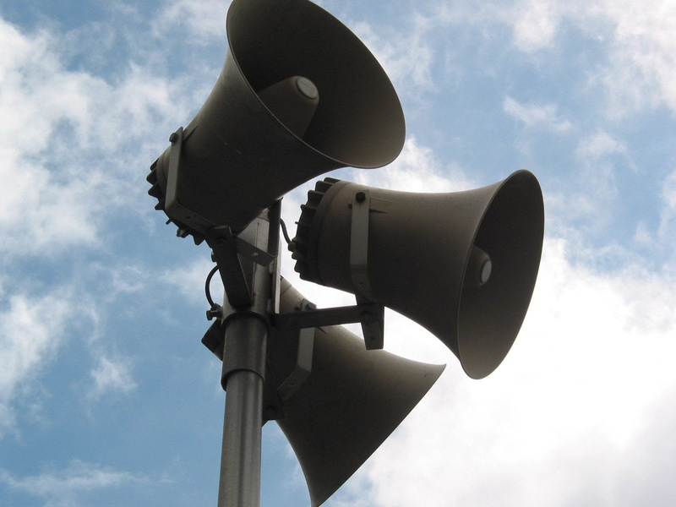

10 ноября с 14.00 до 15.00 часов в Ракитянском районе пройдет  плановая проверка системы оповещения населения с включением электросирен и уличных громкоговорителей.

Отдел по делам ГО и ЧС администрации Ракитянского района рекомендует жителям района, услышав звук  электросирены, не предпринимать никаких действий, соблюдать спокойствие и заниматься повседневной деятельностью. Сирены будут включены для проверки их работоспособности.

[**https://www.rakitnoeadm.ru/press-centr/ezhemesyachnaya-proverka-avtomatizirovannoj-12/**](https://www.rakitnoeadm.ru/press-centr/ezhemesyachnaya-proverka-avtomatizirovannoj-12/)

**oskolregion.ru**

# 10 НОЯБРЯ ПРОЙДЕТ ПРОВЕРКА СИСТЕМ ОПОВЕЩЕНИЯ

МКУ «Управление по делам ГО и ЧС городского округа» информирует.



10 ноября 2021 года с 14.00 до 15.00 состоится ежемесячная проверка работоспособности систем оповещения населения на территории Старооскольского городского округа, в ходе которой будут задействованы уличные громкоговорители и электромеханические сирены.

Напоминаем, все сигналы и проводимые мероприятия в этот день являются учебными!

[**https://oskolregion.ru/press-centr/10-noyabrya-projdet-proverka-sistem-opovesheniya/**](https://oskolregion.ru/press-centr/10-noyabrya-projdet-proverka-sistem-opovesheniya/)

**oskoladmin.ru**

# «О ПРОВЕДЕНИИ ЕЖЕМЕСЯЧНОЙ ПРОВЕРКИ РАБОТОСПОСОБНОСТИ ОБОРУДОВАНИЯ АВТОМАТИЧЕСКОЙ СИСТЕМЫ ОПОВЕЩЕНИЯ НОВООСКОЛЬСКОГО ГОРОДСКОГО ОКРУГА»



**10 ноября 2021 года с 14.00 часов до 15.00 часов** состоится ежемесячная техническая проверка работоспособности оборудования автоматической системы оповещения с подачей сигнала **«Внимание всем»** и запуском электросирен, и доведением речевой информации по усилительно-коммутационным блокам:

**«Внимание! Внимание! Говорит центр управления в кризисных ситуациях Главного управления МЧС России по Белгородской области. Техническая проверка системы оповещения. Техническая проверка системы оповещения. Конец передачи»**.

[**https://www.oskoladmin.ru/press-centr/o-provedenii-ezhemesyac5botosposobn/**](https://www.oskoladmin.ru/press-centr/o-provedenii-ezhemesyac5botosposobn/)

**go31.ru**

# В Белгородской области КамАЗ столкнулся с легковушкой и перевернулся

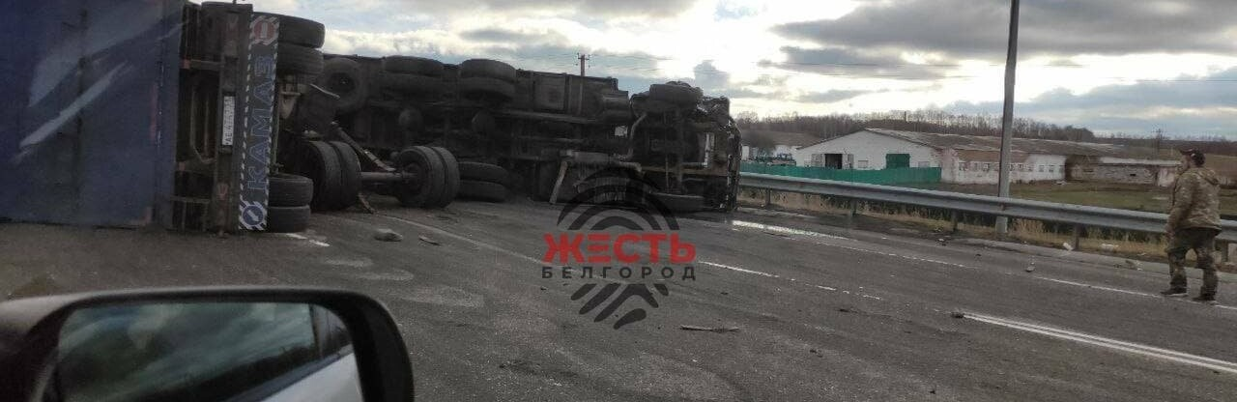

Фото: Telegram-канал «Жесть Белгород»

Как сообщил Telegram-канал «Жесть Белгород», серьёзное ДТП произошло сегодня в селе Весёлое Красногвардейского района Белгородской области. Детальной информацией поделились в МЧС по региону.

Столкнулись ВАЗ и КамАЗ с прицепом. В результате аварии грузовик перевернулся на бок, сильно пострадала и легковушка.

Звонок в службу спасения поступил в 10:42. Есть пострадавший. Как сообщили в УМВД по Белгородской области, 72-летний водитель ВАЗа, двигаясь по второстепенной дороге, не предоставил преимущество КамАЗу с прицепом под управлением 34-летнего мужчины

По словам очевидцев, из перевернувшегося прицепа на проезжую часть высыпались семечки. Очень много семечек.

[**https://www.go31.ru/news/3250947/v-belgorodskoj-oblasti-kamaz-stolknulsa-s-legkovuskoj-i-perevernulsa**](https://www.go31.ru/news/3250947/v-belgorodskoj-oblasti-kamaz-stolknulsa-s-legkovuskoj-i-perevernulsa)

# Во время локдауна за отсутствие масок оштрафовали 212 жителей Белгорода

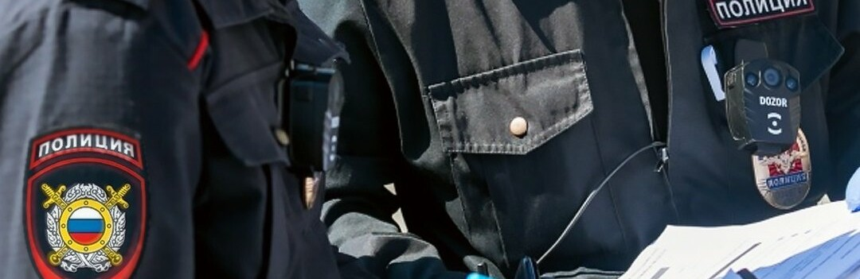

Локдаун закончился, пришло время подводить итоги. Так, за период длинных выходных в Белгороде зафиксировали ***362*** нарушения масочного режима. Как сообщил заместитель главы администрации города по безопасности ***Геннадий Цонев***, на ***212*** из них оформили протоколы.

Работа по пресечению нарушений масочного режима ведётся во всех муниципалитетах и продолжается до сих пор. Ежедневно за порядком следит **25** групп. В их состав входят сотрудники администрации, полиция, спасатели и росгвардейцы.

Обращаю внимание, что количество нарушений не совпадает с количеством наказаний, так как наша основная задача — профилактика и разъяснение,

— заявил Цонев.

Также отлавливали подростков без родителей в общественных местах. Во время локдауна такого рода несовершеннолетних нарушителей поймали **17** раз. Родителей уведомили, на некоторых заведут административные дела.

[**https://www.go31.ru/news/3250871/vo-vrema-lokdauna-za-otsutstvie-masok-ostrafovali-212-zitelej-belgoroda**](https://www.go31.ru/news/3250871/vo-vrema-lokdauna-za-otsutstvie-masok-ostrafovali-212-zitelej-belgoroda)

# В Белгороде опять прозвучит тревожный сигнал



Уже много раз мы предупреждали жителей Белгорода о том, что в городе будут тестировать систему чрезвычайного оповещения населения. И этот случай исключением не станет, мы не хотим, чтобы вы напрасно переживали из-за сирены, которая внезапно заорёт под вашими окнами.

Как сообщает «Белгород Медиа», 10 ноября с 14:00 до 15:00 по трём адресам в городе будут тестировать сигнальную систему. Естественно, пробовать работоспособность этого дела будут на Соборной площади [там же больше всего жителей, и это совсем не из-за находящегося в упоре правительства], а также возле двух школ: **№ 49 (Конева, 11) и № 13 (Горького, 26а)**.

Обещают, что будет какое-то голосовое сообщение. Следовать его указаниям, если таковые будут, не стоит. Напомним, это всего лишь тест работоспособности системы.

[**https://www.go31.ru/news/3250698/v-belgorode-opat-prozvucit-trevoznyj-signal**](https://www.go31.ru/news/3250698/v-belgorode-opat-prozvucit-trevoznyj-signal)

**belgorod.monavista.ru**

# Информация о ДТП на территории Белгородской области

[БЕЛГОРОД](https://belgorod.monavista.ru/)

8 ноября на территории области совершено 5 дорожно-транспортных происшествий, в результате которых 7 человек получили телесные повреждения.

Виды ДТП:

- столкновение – 3;

- опрокидывание-1;

- наезд на препятствие-1.

Ивнянский район

По...

**Читать полную новость в источнике: [xn--90adear.xn--p1ai](http://xn--90adear.xn--p1ai/r/31/news/item/26831318" \t "_blank)**

[**https://belgorod.monavista.ru/news/4611082/**](https://belgorod.monavista.ru/news/4611082/)

**oskol.city**

# В Старом Осколе включат тревожные сирены и громкоговорители

1 МИНУТУ НАЗАД [В СТАРОМ ОСКОЛЕ И ОБЛАСТИ](https://oskol.city/news/in-stary-oskol-and-region/)

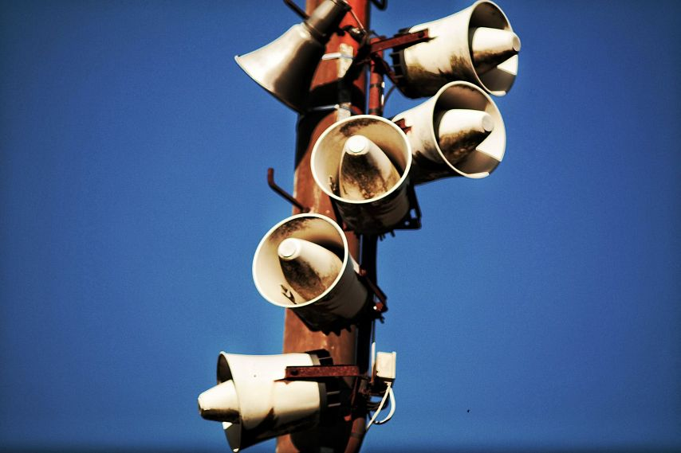

Фото:pixels.com

* Ежемесячная проверка работоспособности систем оповещения населения на территории Старооскольского городского округа пройдёт с 14:00 до 15:00 среды, 10 ноября. Об этом предупредило управление по делам ГО и ЧС городского округа.
* При проверке будут задействованы уличные громкоговорители и электромеханические сирены. Управление ГО и ЧС напоминает горожанам, что все сигналы являются учебными.  
  [**https://oskol.city/news/in-stary-oskol-and-region/80126/**](https://oskol.city/news/in-stary-oskol-and-region/80126/)

# Староосколец на высокой скорости на легковушке врезался в столб

Ева Потапова СЕГОДНЯ, 18:03 [ПРОИСШЕСТВИЯ](https://oskol.city/news/incidents/)



Фото:pixels.com

В Старом Осколе утром 47-летний водитель врезался в опору электросетей, сообщила пресс-служба МВД по Белгородской области в понедельник, 8 ноября.

Автомобилист управлял машиной «Лада Калина». С ним ехала 56-летняя пассажирка. На большой скорости водитель не справился с управлением и врезался в столб. Женщина получила травмы.

Какое наказание ждёт лихача, будет разбираться полиция.   
[**https://oskol.city/news/incidents/80117/**](https://oskol.city/news/incidents/80117/)

# В массовом ДТП с грузовиком в Старом Осколе пострадала женщина

Ева Потапова СЕГОДНЯ, 17:42 [В СТАРОМ ОСКОЛЕ И ОБЛАСТИ](https://oskol.city/news/in-stary-oskol-and-region/)



Фото:pixels.com

* Две легковушки и КамАЗ (без кавычек) столкнулись у дома №60 на улице Михайловской в 16:45 понедельника, 8 ноября. Подробности ДТП рассказали в пресс-службе управления МВД по Белгородской области.
* Авария произошла вечером в понедельник, 8 ноября. 47-летний водитель на автомобиле «КамАЗ» при выезде со второстепенной на главную дорогу не уступил дорогу автомобилю Citroen С4 под управлением 41-летней женщины. Из-за этого автомобиль  CitroenС4 врезался в стоявший автомобиль  Lexus LX 570, сообщила пресс-служба МВД Белгородской области.

Водитель Citroen С4 получила травмы.

Подробности происшествия, и какое наказание ждёт автолюбителя, будет выяснять полиция.   
[**https://oskol.city/news/in-stary-oskol-and-region/80123/**](https://oskol.city/news/in-stary-oskol-and-region/80123/)

# В Старом Осколе нашли снаряд времён Великой Отечественной войны

Ева Потапова СЕГОДНЯ, 17:30 [В СТАРОМ ОСКОЛЕ И ОБЛАСТИ](https://oskol.city/news/in-stary-oskol-and-region/)

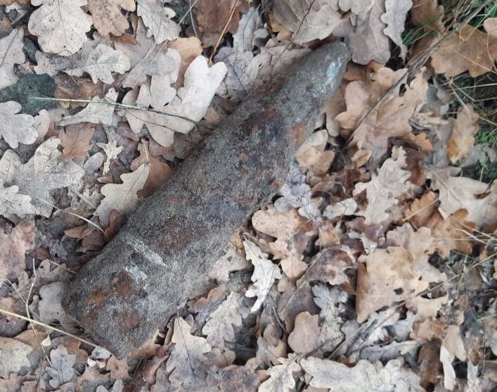

Фото:пресс-служба МЧС по Белгородской области

Грибники нашли артиллерийский снаряд 76 мм в лесополосе Старого Оскола. Об этом сообщила пресс-служба МЧС по Белгородской области в понедельник, 8 октября.

Жители вызвали спасательную службу. Снаряд отвезли на специализированный полигон и ликвидировали.

Ранее, в Старом Осколе нашли[8 боеприпасов](http://oskol.city/news/society/79952/?sphrase_id=37912). Сотрудники МЧС также обезвредили снаряды.  
[**https://oskol.city/news/in-stary-oskol-and-region/80114/**](https://oskol.city/news/in-stary-oskol-and-region/80114/)

**znamya31.ru**

# Белгородские синоптики спрогнозировали снег и мороз 10 ноября

Фото: [pixabay.com](http://pixabay.com/)

Днём без осадков. Ветер ночью северный, днём юго-западный 5–10 м/с.

**Тематика**

Социальная сфера

**Категория**

Новость

Синоптики передали первый снег в Белгородской области. По их данным, 10 ноября на территории региона облачно с прояснениями. Ночью местами небольшой снег. Днём без осадков. Ветер ночью северный, днём юго-западный **5–10 м/с**.

Температура воздуха ночью **2–7˚ мороза**, днём от **1**мороза до**4˚** тепла.

В Белгороде ночью **3–5˚ мороза**, днём от 1 до 3˚ тепла.

Главное управление МЧС России по Белгородской области рекомендует жителям региона внимательно следить за изменениями климатической обстановки. Соблюдать правила пожарной безопасности при эксплуатации отопительных приборов. Не использовать неисправное или поврежденное оборудование, вовремя проводить техническое обслуживание или замену поврежденной техники.

Автолюбителям необходимо соблюдать скоростной режим и правила дорожного движения. Избегайть резких маневров, заранее останавливайтесь перед светофорами и на пешеходных переходах. Своевременно осуществлять техническое обслуживание. Перед тем как сесть за руль, проверьте работоспособность стеклоочистителей и очистите стекло и зеркала заднего вида от наледи.

В случае чрезвычайного происшествия звоните по телефону Единой службы спасения **112**или **101**, Единый телефон доверия Главного управления МЧС России по Белгородской области – **8 (4722) 39–99–99**.

[**https://znamya31.ru/obshestvo/socialnaya-sfera/18764.html**](https://znamya31.ru/obshestvo/socialnaya-sfera/18764.html)

**val-zvezda31.ru**

# Снег и резкое похолодание придут на территорию Белгородской области

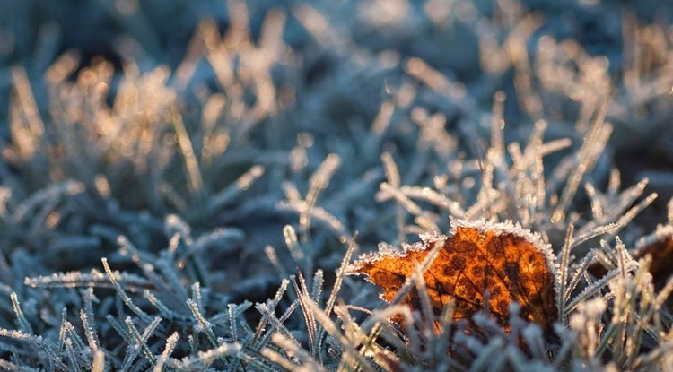Фото: [pixabay.com](http://pixabay.com/)

Ночью выпадет небольшой снег.

**Тематика**

Социальная сфера

**Категория**

Новость

Снег и резкое похолодание придут в регион. Белгородские синоптики сообщили, что ночью ожидаются осадки в виде мокрого снега.

*«В Белгородской области будет облачная с прояснениями погода. Ночью выпадет небольшой снег, порывы северного ветра будут достигать скорости до****10 м/с.****Днём осадков не ожидается», – рассказали синоптики.*

Столбик термометра ночью опустится до **— 30С,**вотдельных муниципалитетах — до **— 70С.**В случае непредвиденных ситуаций следует позвонить спасателям но номеру — **«112».**

[**https://val-zvezda31.ru/obshestvo/socialnaya-sfera/7692.html**](https://val-zvezda31.ru/obshestvo/socialnaya-sfera/7692.html)

**iz.ru**

# Резкое похолодание со снегом ожидается в Белгородской области

9 ноября 2021, 18:48

Жителей Белгородской области предупредили о резком похолодании. В ночь на 10 ноября в регионе выпадет до 1 мм снега.

Согласно прогнозам, в темное время суток температура упадет до –1 градуса. Об этом сообщает [Bel.ru.](https://bel.ru/news/society/09-11-2021/v-belgorodskoy-oblasti-ozhidayut-rezkoe-poholodanie-i-sneg) В дневные часы потеплеет лишь до +4 градусов. Снегопад ожидается в отдельных районах Белгородской области.

На территории Белгорода снег не прогнозируется, однако в ночные часы возможен небольшой дождь. Максимальная температура воздуха 10 ноября составит +2 градуса.

Ранее сообщалось, что в [Москве](https://iz.ru/tag/moskva) ночь на 10 ноября станет самой холодной за осенний сезон. Температура воздуха [упадет до –2…–7 градусов.](https://iz.ru/1247299/2021-11-09/moskvichei-predupredili-o-samoi-kholodnoi-nochi-oseni)

[**https://iz.ru/1247323/2021-11-09/rezkoe-pokholodanie-so-snegom-ozhidaiutsia-v-belgorodskoi-oblasti?utm\_source=yxnews&utm\_medium=desktop**](https://iz.ru/1247323/2021-11-09/rezkoe-pokholodanie-so-snegom-ozhidaiutsia-v-belgorodskoi-oblasti?utm_source=yxnews&utm_medium=desktop)